高知県四万十川流域保全振興委員会
目標指標【54項目】

平成14年度～平成24年度総括

平成26年３月
高知県林業振興・環境部 環境共生課
株式会社相愛

目次
１ 生態系及び景観の保全 1
（１）四万十川の水量が豊かで、清流が保たれ、生態系が保全されていること。 1
①清流基準度の達成度（資料：環境共生課） 1
②生活排水の浄化率（資料：流域市町 公園下水道課） 11
③四万十川一斉清掃の参加率（資料：各流域市町） 12
④水切り袋の普及率（資料：環境共生課 住民意識調査） 13
⑤清流基準の達成度（資料：環境共生課） 14
⑥生活排水の浄化率（資料：公園下水道課、流域市町） 24
⑦環境に配慮した砂防・治山ダム数（資料：防災砂防課・治山林道課） 26
⑧文化環境アドバイザーの活用件数（資料：林業環境政策課） 27
（２）森林、農地及び草地が適切に管理され、環境に配慮した経営が行われていること。 28
①森林認証の認証状況（資料：林業環境政策課） 28
②環境保全型農業の実施状況（資料：環境農業推進課） 30
③リサイクル肥料の年間生産状況（単年値）（資料：環境農業推進課） 31
④耕作放棄地の面積（資料：農林業センサス 環境共生課） 32
⑤農薬・化学肥料の使用量の低減（項目のみ挙げる） 33
⑥除・間伐の面積（資料：林業改革課） 34
⑦混交林の面積（単年値）（資料：林業改革課） 35
⑧環境先進企業との協働の森づくり事業における協定件数（累計）（資料：環境共生課） 36
２ 生活・文化・歴史の豊かさの確保 37
（１）住民の安全かつ快適な生活が保たれていること。 37
①ＮＰＯ法人の活動団体数（資料：県民生活・男女共同参画課） 37
②情報通信網の普及率（資料：環境共生課 住民意識調査） 38
③生活満足度（資料：環境共生課 住民意識調査） 40
④住民の安全かつ快適な生活が保たれていること 41
⑤地元中高卒者の地元就職率（資料：流域中学校、高校） 43
⑥こどもの人数（資料：高知県統計 環境共生課） 44
（２）四万十川がこどもの遊び場として活用されていること。 45
①川で遊んだこどもの人数（資料：環境共生課 流域小中学校へ照会） 45
②カヌーの体験人数（資料：環境共生課 流域小中学校へ照会） 46
③川で魚やエビなどを捕ったことのある人数（資料：環境共生課 流域小中学校へ照会） 47
④こどもが自由に魚を釣れる場所数（資料：漁業管理課） 48
⑤水生生物調査の実施校数（資料：環境共生課 流域小中学校へ照会） 49
⑥水質調査の実施校数（資料：環境共生課 流域小中学校へ照会） 50
⑦自然体験型修学旅行の実施校数（資料：流域市町） 51
（３）四万十川を生かした産業が活性化し、持続的に発展していること。 52
①農家民宿の軒数（単年値）（資料：地域観光課） 52
②四万十ブランド認証の認証件数（資料：四万十川財団） 53
③地産の状況（資料：地域農業推進課） 54
④漁獲量（資料：漁業振興課） 56
⑤公共事業における木材の利用状況（資料：住宅課） 58
（４）地域間交流が活発に行われていること。また、その活動が住民の生活又は流域の生態系に負荷を生じさせていないこと。 59
①環境保全に取り組むＮＰＯ・ボランティアの団体数（累計値）（資料：林業環境政策課（森林ﾎﾞﾗﾝﾃｨｱ）、環境共生課（ﾋﾟｯﾋﾟﾈｯﾄ）） 59
②グリーンツーリズムの交流人口（資料：環境共生課、観光政策課） 60
③流域を支援する制度の会員数（資料：環境共生課） 61
④環境活動リーダー・インタープリター等の人数 62
（資料：環境共生課、新エネルギー推進課） 62
⑤交流人口の状況（資料：四万十市） 63
⑥流域の人口（資料：高知県統計 環境共生課） 66
（５）文化・歴史を保全活用していること。 67
①伝統祭事の実施状況（資料：流域市町照会） 67
②伝統漁法の実施状況（資料：流域各漁協） 69
③博物館・資料館の入場者数（資料：四万十市、檮原町） 72
④シンボル的伝統家屋等（資料：流域市町） 73
⑤適正に管理保存された沈下橋数（資料：環境共生課） 74
⑥伝統漁法の保存・継承状況（資料：環境共生課 高知県歴史民俗資料館） 75
⑦有形・無形民俗文化財数、史跡・名勝・天然記念物数（資料：文化財課） 76
⑧重要文化的景観選定地区における重要構成要素（資料：文化財課） 77
（６）環境に負荷をかけないライフスタイルが保たれていること。 78
①エコカー（低公害車）の保有台数（資料：税務課） 78
②ゴミの排出状況（資料：環境対策課） 79
③コンポスト容器等の普及率（生ゴミのたい肥化への取組状況） 81
（資料：環境共生課 住民意識調査） 81
④レジ袋削減に「みんなマイバッグ」の取り組み（資料：環境共生課・流域市町） 82
⑤新エネルギー発電の施設数（資料：流域市町、環境共生課） 83
⑥こどもエコクラブの登録数（資料：新エネルギー推進課） 84

１ 生態系及び景観の保全
本来、自然が持つ機能を十分に生かしながら、多様な生物や景観を重視した四万十川の保全を図る。

（１）四万十川の水量が豊かで、清流が保たれ、生態系が保全されていること。
●住民が主体となる項目

①清流基準度の達成度（資料：環境共生課）
【清流度】
定義
調査地点（本川４ヶ所、支川８ヶ所）における四万十川条例第23条の清流基準（清流度、水生生物）の達成度
調査方法
四万十高校、中村高校西土佐分校、幡多農業高校、四万十町環境課、西土佐村口屋内住民グループ「しゃえんじり」、西土佐（旧川崎）小学校が参加。その他高知県環境研究センターが補足調査した。清流度は年4回（春、夏、秋、冬）、水生生物は年３回（春、夏、秋）測定し、測定値の平均値を年度実績値として計上。
考察
流域全体平均値は全体をとおして目標値に達していなかった。（参考値の年度は除く）ただ、近年では目標値に対し、平成24年度は4.5ｍと大きく下回ったが、平成25年度の数値は5.4ｍと上昇した。
本流では、全般的に目標値を下回る傾向にある。また、近年の状況でも、全地点で平成25年度は目標に達していない。
支流では、全体をとおして、仁井田川、吉見川、広見川、中筋川が目標値を下回っている。また、近年の状況では、平成25年度で目黒川、黒尊川の２地点が目標を達成したが、その他の地点では目標を下回った。ただ、全般的に平成24年度に比べて上昇傾向であった。
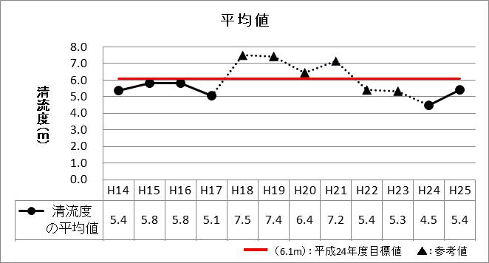
各観測地点における清流度の推移

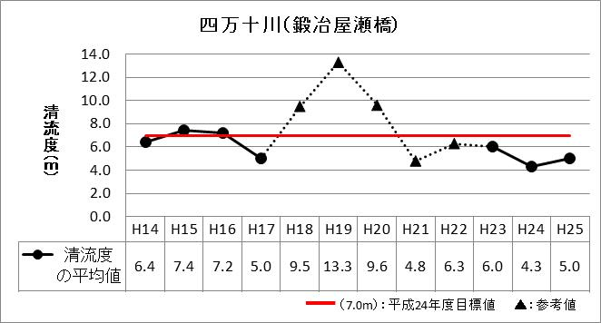

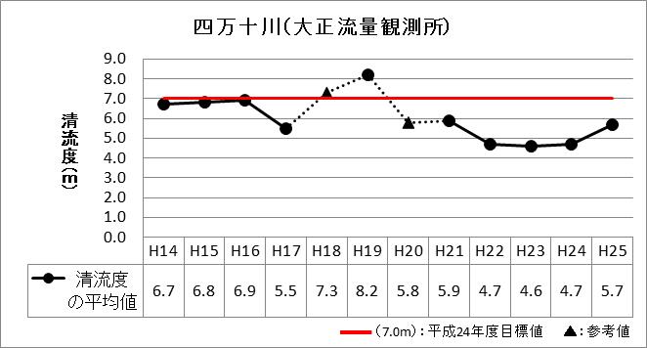

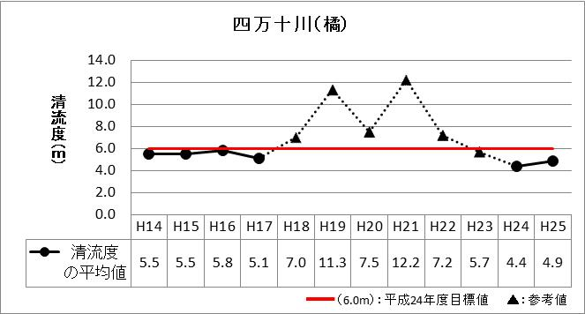

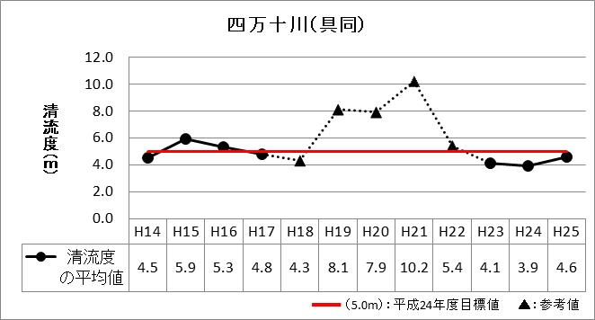

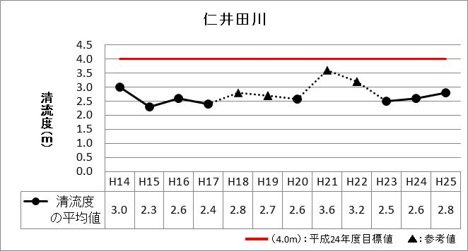

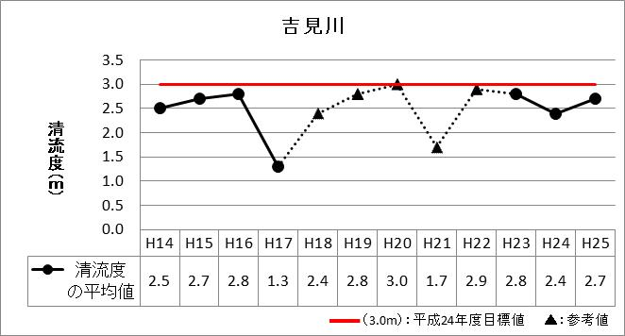

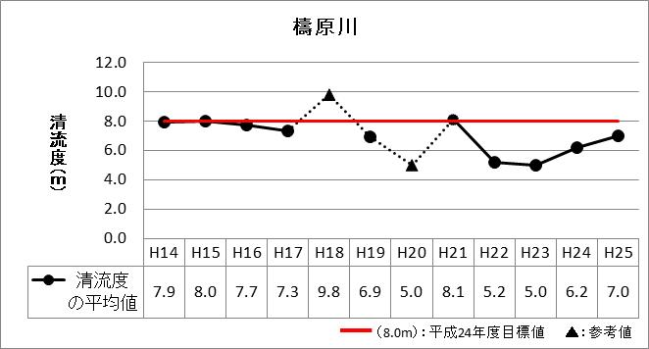

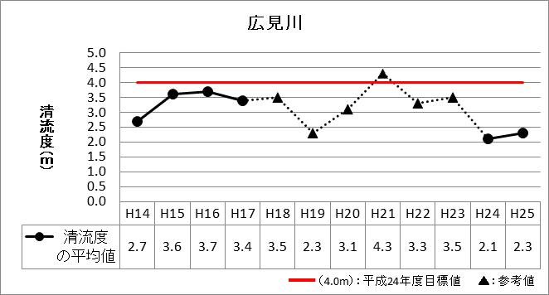

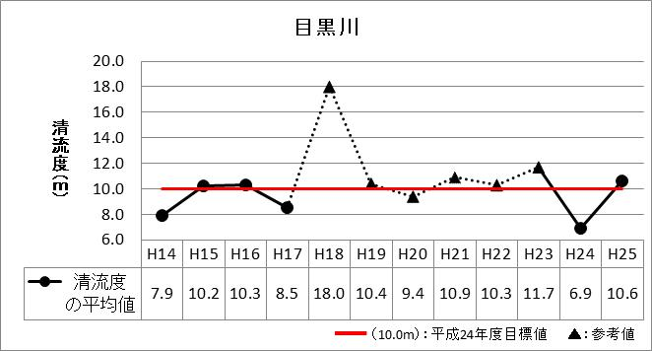

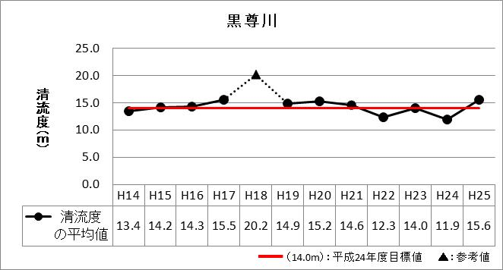

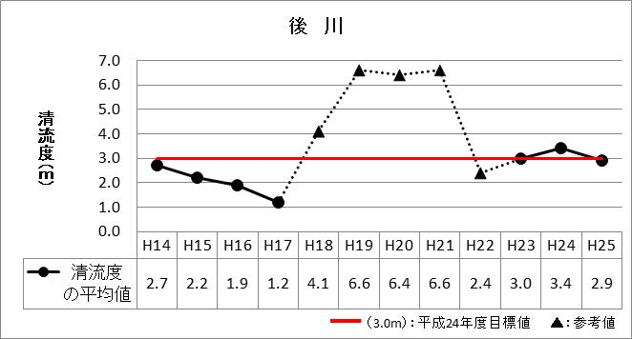

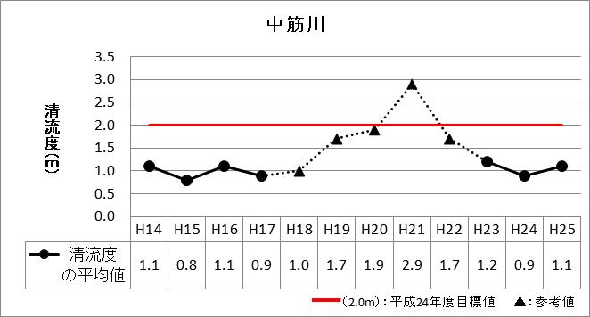
【水生生物】
定義
調査地点（本川４ヶ所、支川８ヶ所）における四万十川条例第23条の清流基準（清流度、水生生物）の達成度
調査方法
四万十高校、中村高校西土佐分校、幡多農業高校、四万十町環境課、西土佐村口屋内住民グループ「しゃえんじり」、西土佐（旧川崎）小学校が参加。その他高知県環境研究センターが補足調査した。清流度は年4回（春、夏、秋、冬）、水生生物は年３回（春、夏、秋）測定し、測定値の平均値を年度実績値として計上。
考察
流域全体の平均値は、全体をとおして目標値に達していなかった。近年では平成24年度はランク2.9と大きく下回ったが、平成25年度の数値はランク1.7に上昇した。
本流では、全般的に鍛冶屋瀬橋と橘と具同が目標に達しないことが多い。近年の状況では、平成23年度から平成25年度にかけて全地点で上昇傾向にある。また、平成25年度で目標を達成したのは、鍛冶屋瀬橋、大正流量観測所の２地点であった。
支流では、全体をとおして仁井田川、吉見川、中筋川が目標に達しないことが多い。また、近年の状況では、平成23年度から平成25年度にかけておおむね上昇傾向にある。また、平成25年度で目標を達成したのは、後川を除いた７地点（仁井田川、吉見川、檮原川、広見川、目黒川、黒尊川、中筋川）であった。

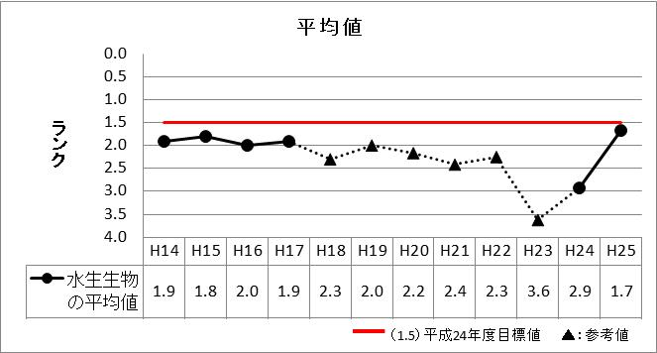
各観測地点における水生生物の推移

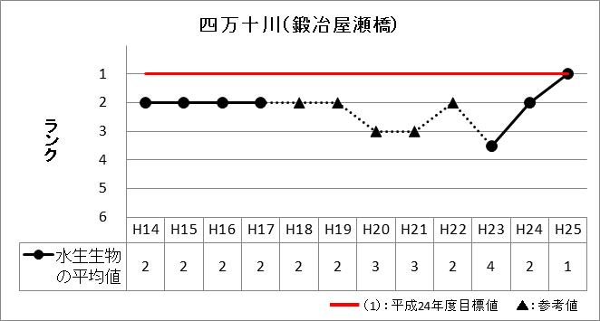

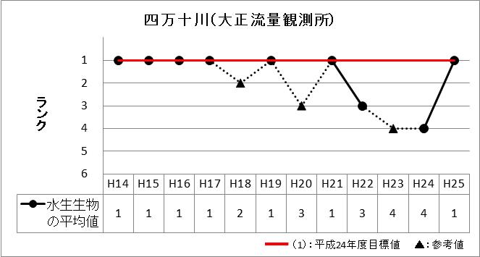

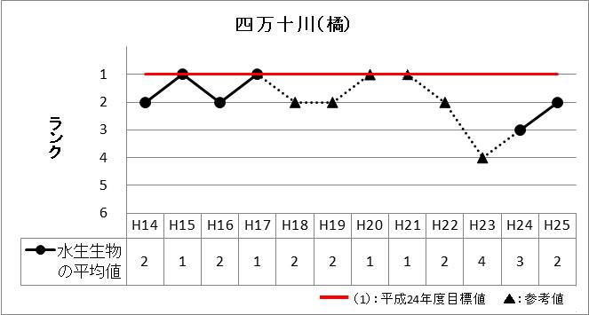

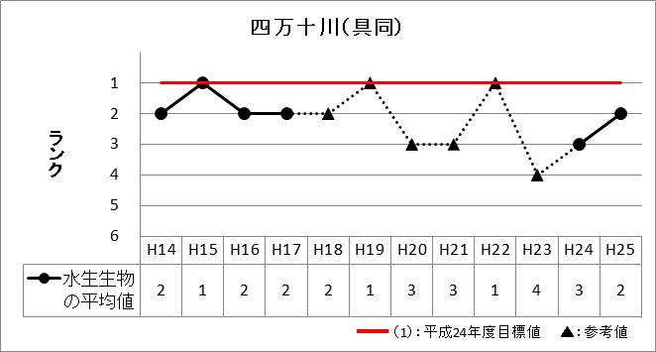

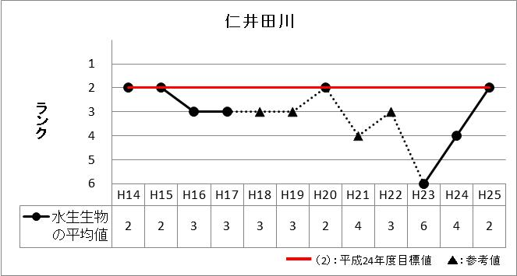

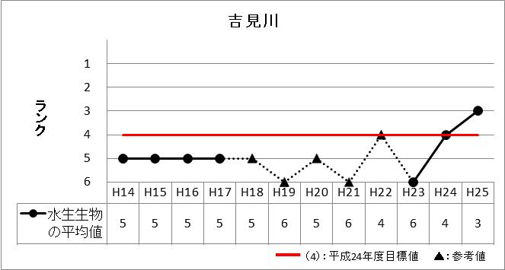

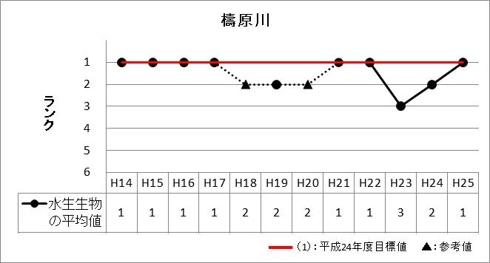

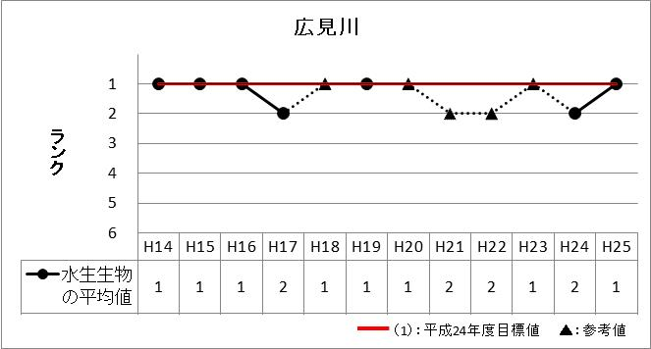

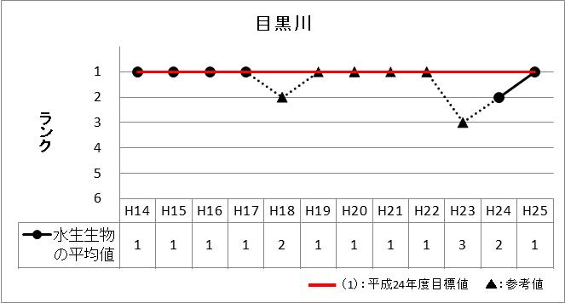

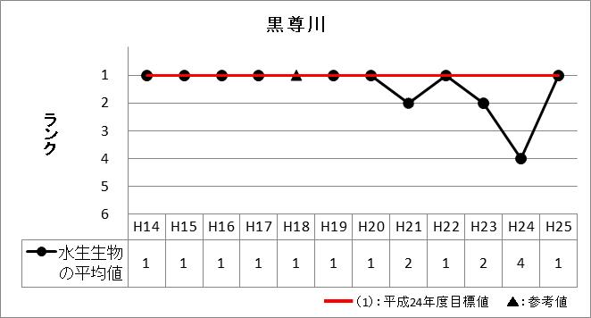

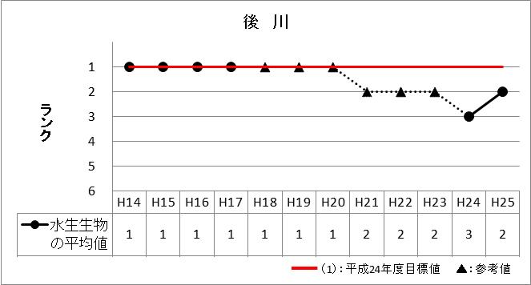

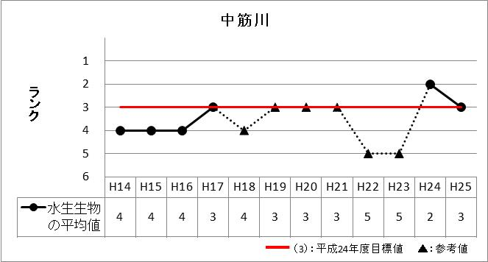

②生活排水の浄化率（資料：流域市町 公園下水道課）
定義
浄化槽の処理人口を処理計画人口で割った値
調査方法
公園下水道課及び流域市町に照会（処理計画人口は、高知県全県域生活排水処理構想 平成32年度までの計画に基づき作成）
考察
浄化槽の設置率は平成14年度から平成17年度にかけて増加し、平成18年度に3.5ポイント減少したが、以降は再び増加を続けている。平成14年度から平成24年度にかけては43.7ポイントの増加と、約２倍近くとなった。
目標値77.6％に対し、平成24年度は89.4％と11.8ポイント上回り、目標を達成した。

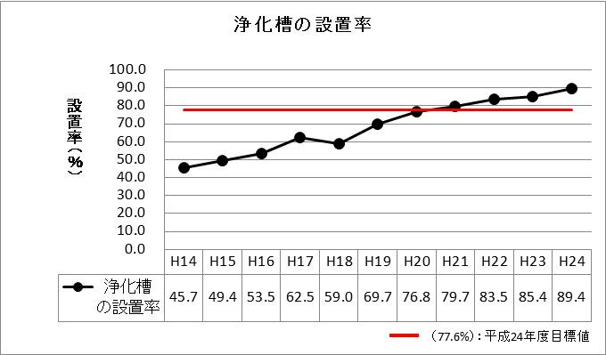

③四万十川一斉清掃の参加率（資料：各流域市町）
定義
参加世帯数(人)を全世帯数(人口)で割った値
調査方法
各市町村からの報告及び推計人口を使用
考察
四万十川一斉清掃の参加率は平成19年度以降上下を繰り返しながら緩やかに高くなっている。平成19年度から平成24年度にかけては2.6ポイント上昇した。
目標値35.0％に対し、平成24年度は14.3％と20.7ポイント下回り、目標を達成できなかった。なお、目標値は過去参加者が最大であった、平成６年度数値を採用している。

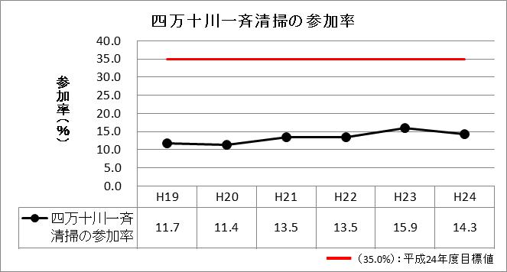

④水切り袋の普及率（資料：環境共生課 住民意識調査）
定義
水切り袋の普及率について住民意識調査（四万十川条例第37条）を実施
調査方法
平成16年度、平成19年度、平成24年度に実施した流域住民1,000人を対象としたアンケート形式による調査（平成19年度から５年に１回の頻度）
考察
水切り袋の普及率は平成16年度から平成19年度にかけて高くなったが、平成24年度にかけては下がっており、平成16年度から平成24年度にかけては0.7ポイントの上昇にとどまっている。
目標値86.1％に対し、平成24年度は73.8％と12.3ポイント下回り、目標を達成できなかった。

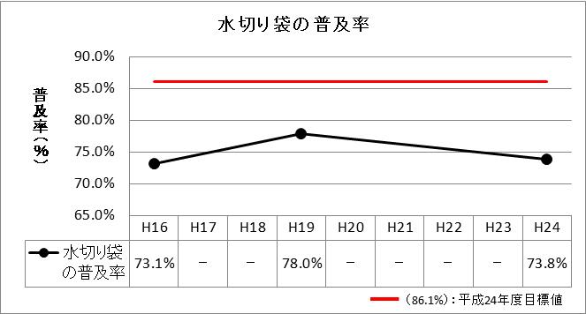

●行政が主体となる項目

⑤清流基準の達成度（資料：環境共生課）
【窒素】
定義
調査地点（本川４ヶ所、支川８ヶ所）における四万十川条例第23条の清流基準（窒素、りん）の達成度（目標値を下回ることで達成）
調査方法
窒素、りんは、高知県環境研究センターが調査
考察
流域全体平均値では、平成16年度と平成22年度のみ目標値を下回り、その他の年度は目標値を上回っており、目標を達成できなかった。
本流では、全体をとおして鍛冶屋瀬橋がその他の３カ所に比較して目標値を上回っており、窒素量が多く、近年の状況でも、平成23年度を除き、平成19年度から平成24年度にかけて全般的に窒素量が多い。平成24年度に目標を達成したのは、大正流量観測所、橘、具同の３地点であった。
支流では、全体をとおして仁井田川、吉見川、広見川、後川、中筋川が目標値を上回っており、窒素量が多く、檮原川、黒尊川は目標値を下回り、窒素量は少ない傾向を示している。近年の状況では、平成24年度に目標を達成したのは、檮原川、黒尊川の２地点であった。

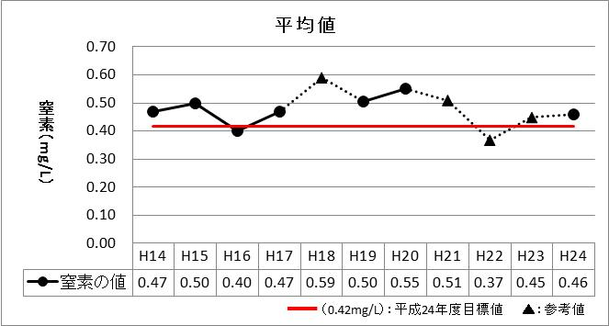

各観測地点における窒素の推移

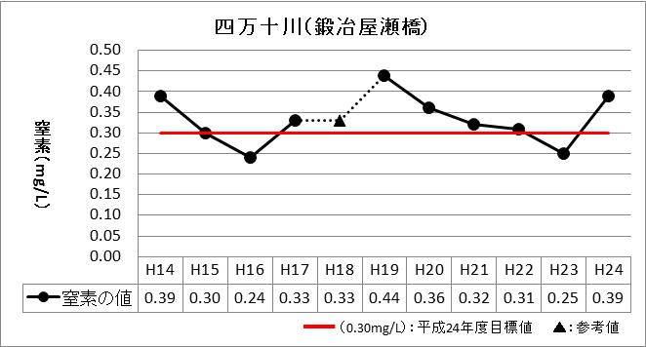

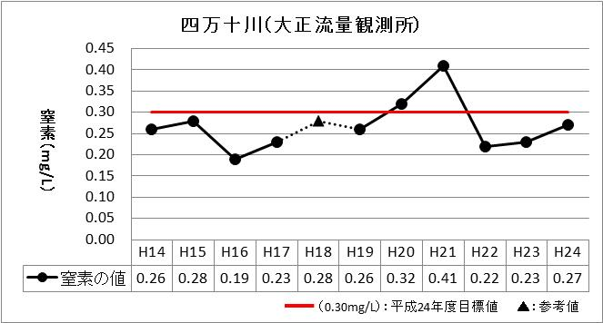

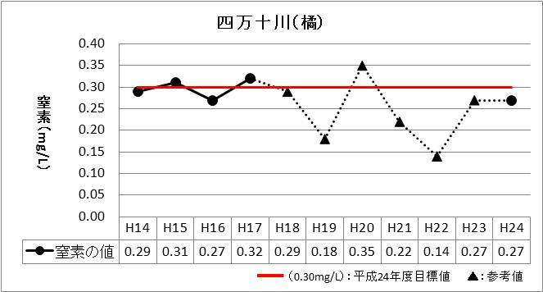

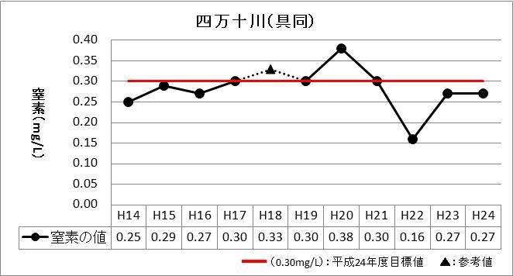

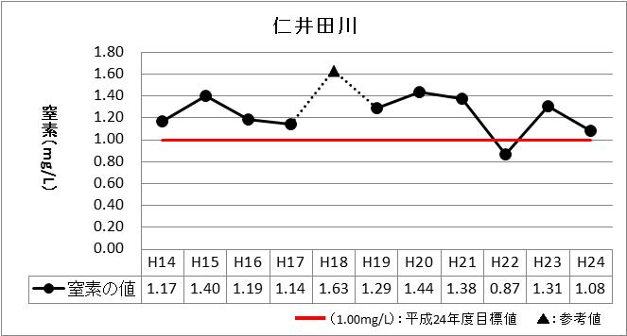

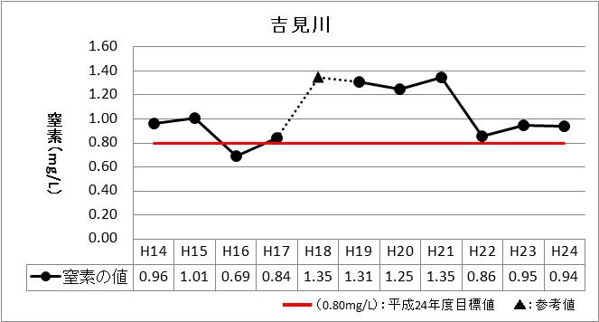

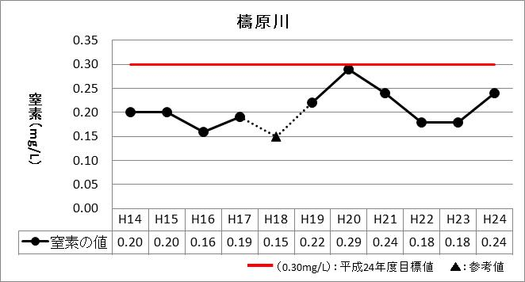

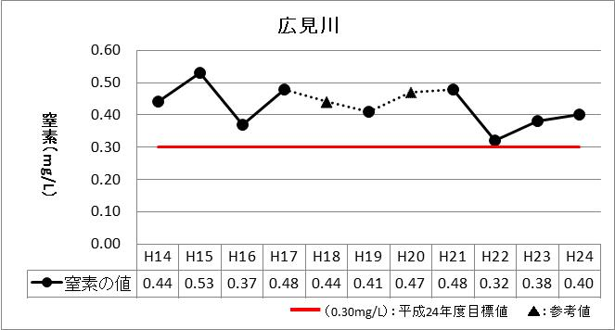

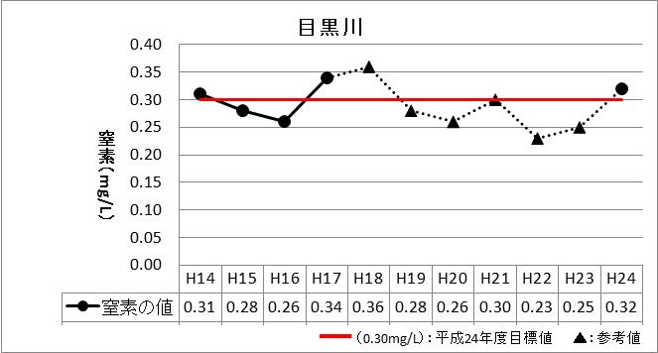

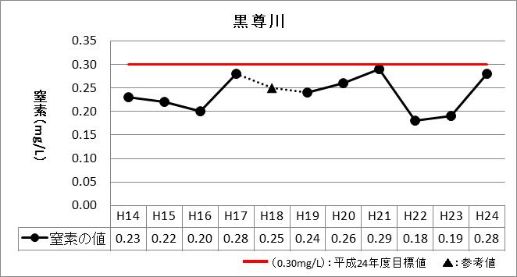

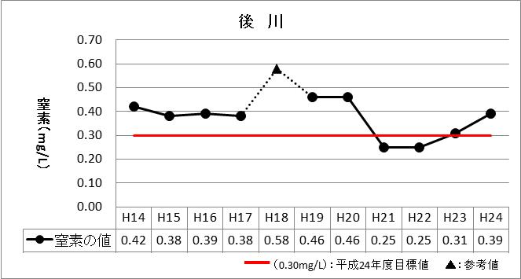

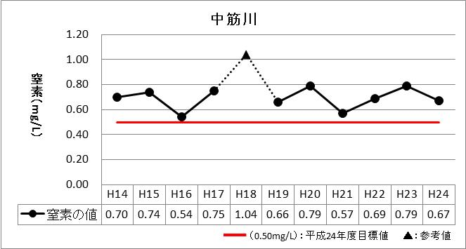
【りん】
定義
調査地点（本川４ヶ所、支川８ヶ所）における四万十川条例第23条の清流基準（窒素、りん）の達成度（目標値を下回ることで達成）
調査方法
窒素、りんは、高知県環境研究センターが調査
考察
流域全体平均値では、平成14年度と平成24年度の間、常に目標値を上回っており、目標を達成できなかった。
本流では、全般的に鍛冶屋瀬橋がその他の３カ所に比較して目標値を上回っており、りん量が多い傾向にある。近年の状況では、平成21年度に大正流量観測所が、平成23年度に具同が高い数値を示したが、平成24年度には大幅に低下した。平成24年度に目標を達成したのは、橘と具同の２地点であった。
支流では、仁井田川、吉見川、広見川、中筋川が全体をとおして、目標値を上回っており、檮原川、目黒川、黒尊川が目標値を下回り良好な傾向にある。近年の状況では、後川が目標値を下回っており、平成24年度に目標を達成したのは、檮原川、目黒川、黒尊川、後川の４地点であった。

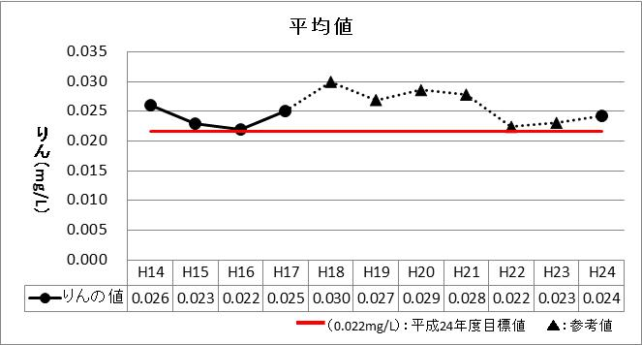

各観測地点におけるりんの推移

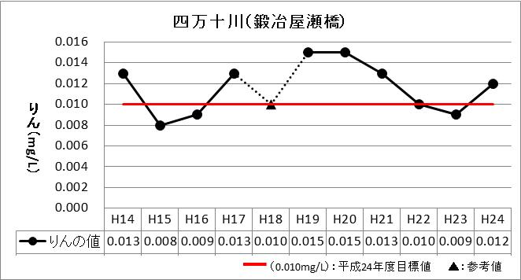

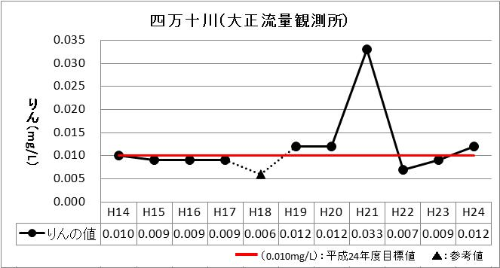

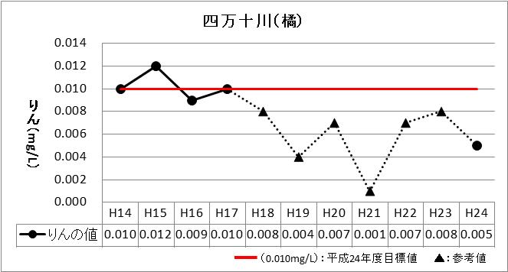

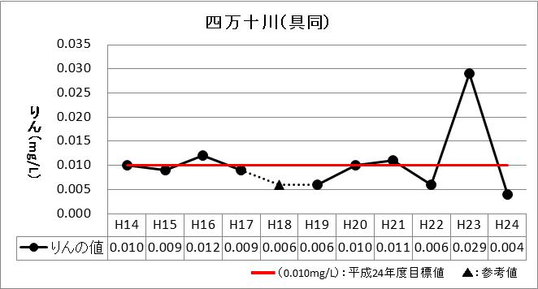

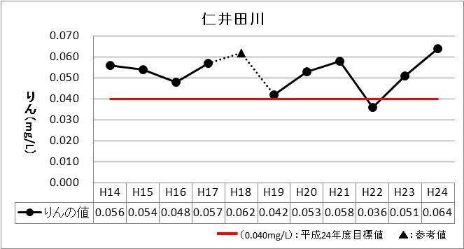

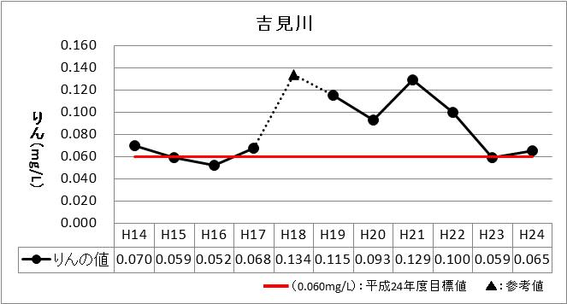

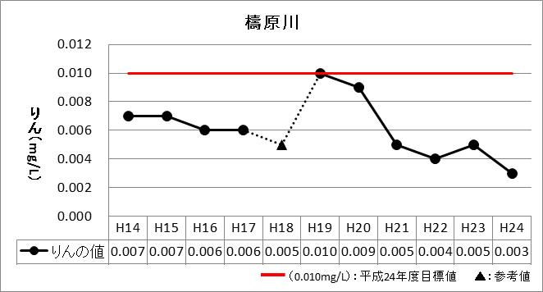

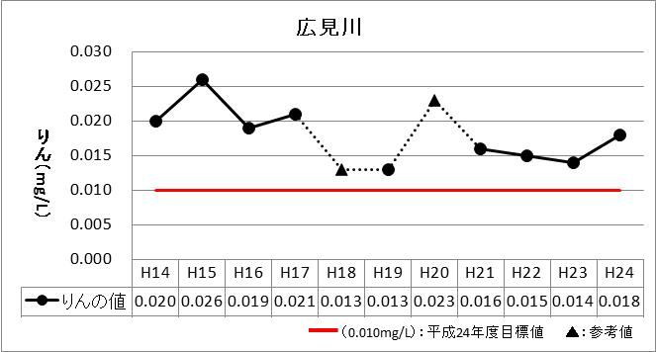

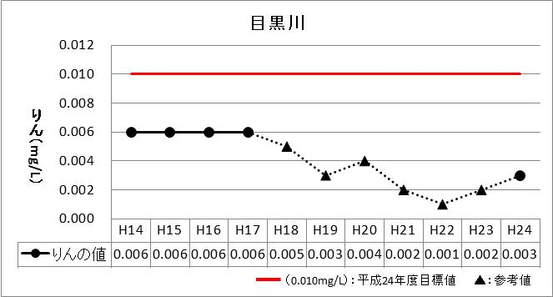

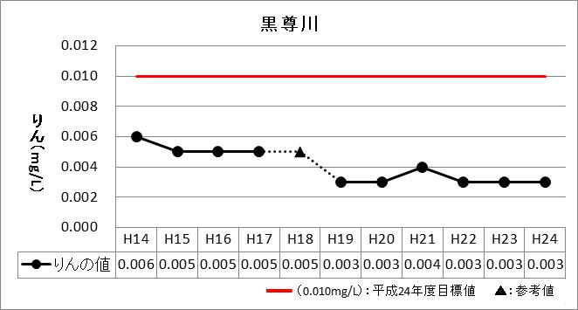

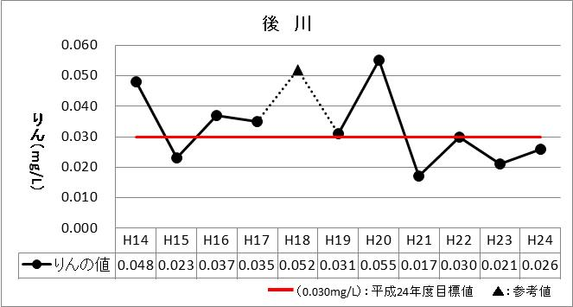

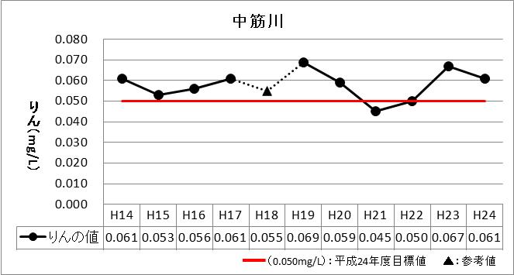

⑥生活排水の浄化率（資料：公園下水道課、流域市町）
【農業集落排水の浄化率／処理計画人口（単年）】
定義
農業集落排水処理の処理人口を処理計画人口で割った値
調査方法
公園下水道課及び流域市町に照会（高知県全県域生活排水処理構想 平成32年度までの計画に基づき作成）
考察
農業集落排水の浄化率は平成14年度から平成23年度にかけて増加し続け、平成24年度減少に転じた。平成14年度から平成24年度にかけては10.1ポイント増加し、約２倍となった。
目標値27.0％に対し、平成24年度は19.1％と7.9ポイント下回り、目標を達成できなかった。

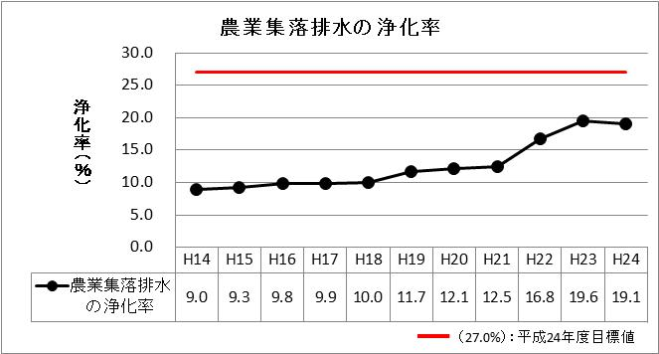

【公共下水道の処理人口／処理計画人口（単年）】
定義
公共下水道の処理人口を処理計画人口で割った値
調査方法
公園下水道課に照会（高知県全県域生活排水処理構想 平成32年度までの計画に基づき作成）
考察
公共下水道の浄化率は平成14年度から平成23年度にかけて緩やかに増加し、平成23年度から平成24年度にかけては大きく増加した。平成14年度から平成24年度にかけては23.1ポイント増加し、２倍以上となっている。
目標値46.0％に対し、平成24年度は42.1％と3.9ポイント下回り、目標を達成できなかった。

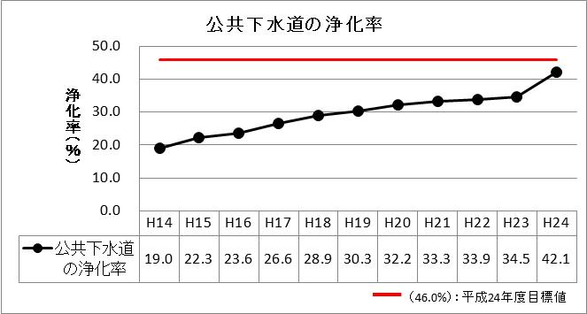

⑦環境に配慮した砂防・治山ダム数（資料：防災砂防課・治山林道課）
定義
土砂供給が可能な砂防堰堤、環境に配慮した木製治山ダムの基数
調査方法
防災砂防課（砂防堰堤）、治山林道課（木製治山ダム）に照会
考察
環境に配慮した砂防・治山ダム数は平成15年度に１基増加し、５基を維持している。その後、設置の予定はない。

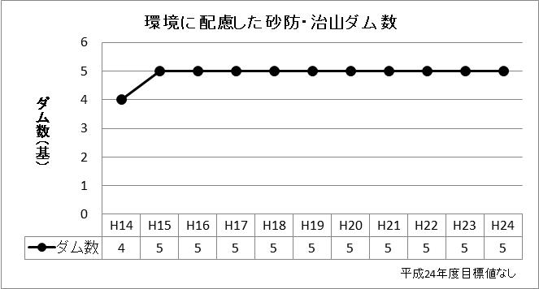

⑧文化環境アドバイザーの活用件数（資料：林業環境政策課）
定義
高知県文化環境アドバイザーの活用件数
調査方法
林業環境政策課に照会 ※平成７年度から制度スタート
考察
文化環境アドバイザーの活用件数は平成14年度が５件と最も多く、以降減少を続け、平成17年度からアドバイザー派遣予算を事業主管課が負担することになり、平成17年以降は０件となっている。（ただし、事業主管課や流域市町での独自の活用も見受けられ、正確な実態把握にまで至っていない状況である）

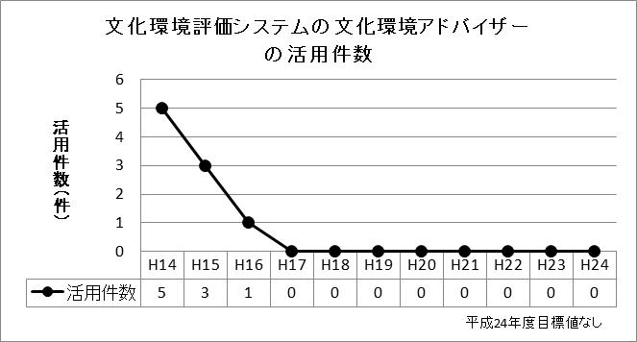

（２）森林、農地及び草地が適切に管理され、環境に配慮した経営が行われていること。

●住民が主体となる項目

①森林認証の認証状況（資料：林業環境政策課）
○森林管理協議会（FSC）・緑の循環認証会議（SGEC）の認証団体数
定義
森林管理協議会（FSC）・緑の循環認証会議（SGEC）の認証団体数
調査方法
林業環境政策課に照会
考察
森林管理協議会（FSC）・緑の循環認証会議（SGEC）の認証団体数は平成14年度に１団体のみであったが、以降少しずつ増加し、平成18年度には３団体に増加し、横ばいとなったが、平成24年度に１団体増加した。
目標値５団体に対して、平成24年度は４団体と１団体下回り、目標を達成できなかった。

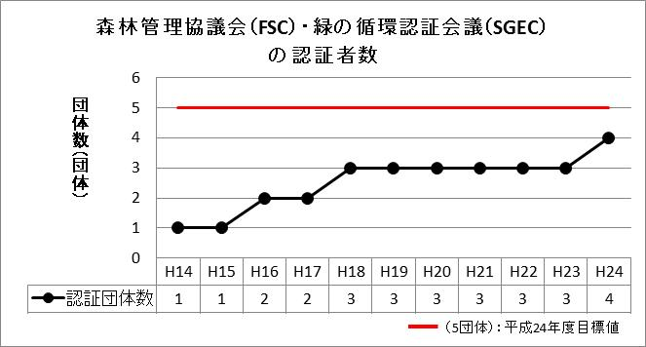

○森林管理協議会（FSC）・緑の循環認証会議（SGEC）の認証森林面積
定義
森林管理協議会（FSC）・緑の循環認証会議（SGEC）の認証森林面積
調査方法
林業環境政策課に照会
考察
森林管理協議会（FSC）・緑の循環認証会議（SGEC）の認証森林面積は平成14年度以降増加し続けている。平成14年度から平成24年度にかけては13,021ｈａ増加した。
目標値19,345ｈａに対し、平成24年度は19,299ｈａと46ｈａ下回り、目標を達成できなかった。

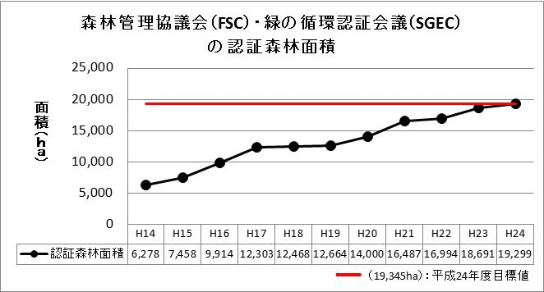

②環境保全型農業の実施状況（資料：環境農業推進課）
定義
四万十川流域での環境保全型農業の推進を図る指標としていた「ISO140001認証実践農家戸数」が、平成20年度から自己宣言に移行したことに伴い、数値把握が困難となったため、代替として、JAS有機認定事業者数を把握することとなった。
調査方法
環境農業推進課へ照会
考察
ＪＡＳ有機認定事業者数は平成19年度から平成22年度にかけて増加したが、平成24年度にかけて減少した。平成19年度から平成24年度にかけては６戸減少している。

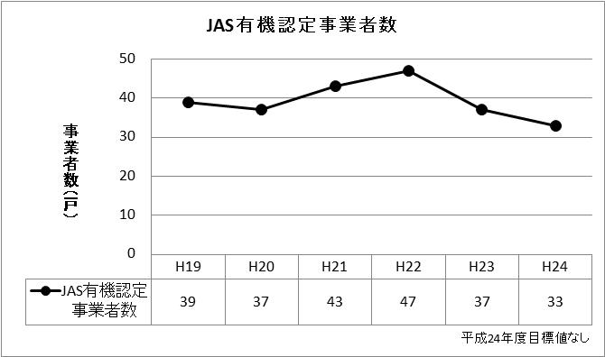

③リサイクル肥料の年間生産状況（単年値）（資料：環境農業推進課）
定義
リサイクル肥料（魚かす、汚泥肥料や樹皮、牛糞、豚糞、生ゴミ、汚泥を利用した堆肥などの特殊肥料）の年間生産量
調査方法
環境農業推進課へ照会（肥料取締法に基づく届け出、市町村窓口への届出量より）
考察
リサイクル肥料の年間生産量は平成14年度以降、平成15年度には増加したものの、平成19年度にかけて減少し、平成20年度には最も多い生産量13,670ｔをピークに、以降10,000ｔ前後を横ばい状態で推移している。平成14年度から平成24年度にかけては274ｔ減少した。
目標値10,487ｔに対し、平成24年度は9,974ｔと513ｔ下回り、目標を達成できなかった。

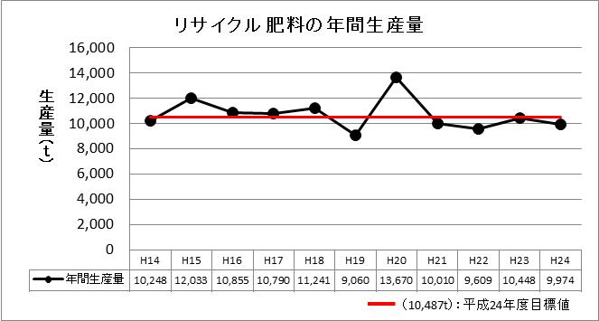

④耕作放棄地の面積（資料：農林業センサス 環境共生課）
定義
販売農家＋自給的農家＋土地持非農家における耕作放棄地の和。
なお、販売農家とは、経営耕作面積が30a以上又は調査期日前１年間における農産物販売金額が50万円以上の農家のこと。自給的農家とは、経営耕作面積が30a未満で、かつ、調査期日前１年間における農産物販売金額が50万円未満の農家のこと。土地持ち非農家とは、農家以外で耕地及び耕作放棄地を合せて５a以上所有している世帯のこと。
調査方法
農林業センサス（５年ごと）による上記の耕作放棄地の面積
考察
耕作放棄地の面積は平成12年度以降増加している。平成12年度から平成24年度にかけては296ｈａ増加している。

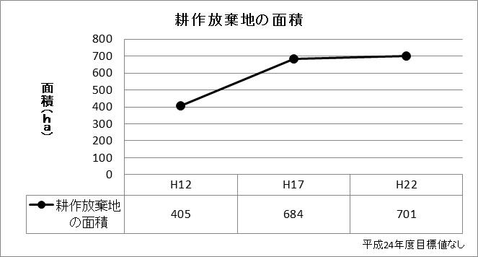

⑤農薬・化学肥料の使用量の低減（項目のみ挙げる）
農薬・化学肥料については、各ＪＡ(ＪＡ高知はた、ＪＡ四万十、ＪＡ津野山)での販売量は分かるが、ＪＡで販売されるものが、流域で使用されているとは限らない。また、ホームセンターや一般の小売店での販売などもある。特に、各農家における使用量となると、数字がつかめない状況にある。
そのことについては、四万十川条例の規定に基づき設置する「四万十川流域保全振興委員会」に説明もしたが、四万十川を保全していくうえで、農薬・化学肥料の使用量の低減は欠かすことができない項目であり、数字はつかめないとしても、項目として掲げるべきだとの強い意見があり、項目として残した経緯がある。

●行政が主体となる項目

⑥除・間伐の面積（資料：林業改革課）
定義
造林補助事業及び治山事業等の実施により行われた除・間伐の面積
調査方法
林業改革課に照会
考察
除・間伐の面積は平成14年度以降緩やかに減少している。平成14年度から平成24年度にかけては2,840ｈａ減少している。

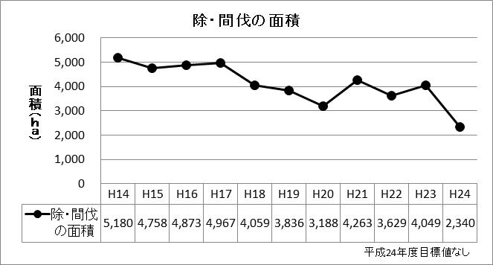

⑦混交林の面積（単年値）（資料：林業改革課）
定義
造林補助事業及び治山事業等により実施された除・間伐のうち水土保全林（保全型）に区分された森林内で行われた強度間伐の面積
（従来の複層林の面積に変わる項目）
調査方法
林業改革課に照会 ※平成13年度までは、複層林の面積を集計していた。
考察
混交林の面積は平成14年度以降緩やかに増加し、平成19年度の1,563ｈａをピークに、以降減少傾向にある。平成14年度から平成24年度にかけては186ｈａ増加している。

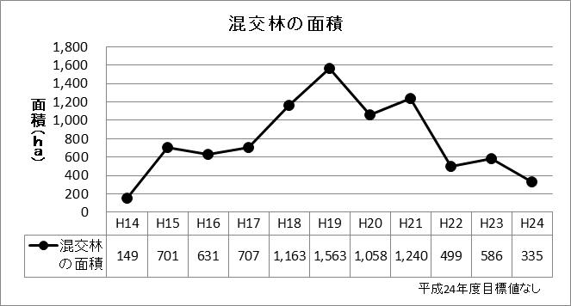

⑧環境先進企業との協働の森づくり事業における協定件数（累計）（資料：環境共生課）
定義
四万十川流域にて、高知県の推進する「協働の森づくり事業」の協定を締結された件数（累計）
調査方法
環境共生課調べ
考察
環境先進企業との協働の森づくり事業における協定件数は平成19年度以降緩やかに増加している。平成19年度から平成24年度にかけては11件増加した。

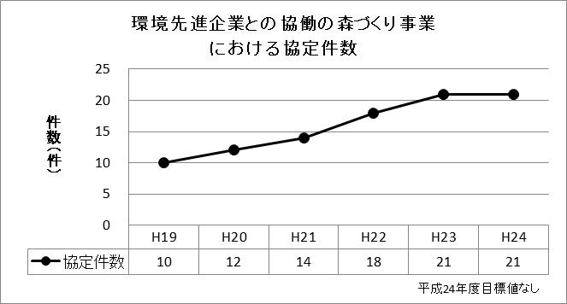

２ 生活・文化・歴史の豊かさの確保
流域の人々の生活・文化・歴史の豊かさの確保と流域を訪れる人々が感じる魅力の向上に努める。

（１）住民の安全かつ快適な生活が保たれていること。
●住民が主体となる項目

①ＮＰＯ法人の活動団体数（資料：県民生活・男女共同参画課）
定義
ＮＰＯ法人の認証団体数
調査方法
県民生活・男女共同参画課に照会
考察
ＮＰＯ法人の活動団体数は平成14年度以降緩やかに増加し、平成21年度から平成22年度にかけては大きく増加している。平成14年度から平成24年度にかけては25団体増加した。

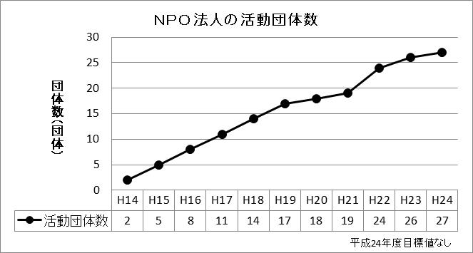

②情報通信網の普及率（資料：環境共生課 住民意識調査）
○インターネットの普及率
定義
流域におけるインターネットの普及率について住民意識調査（四万十川条例第37条）を実施
調査方法
平成16年度、平成19年度、平成24年度に実施した流域住民1,000人を対象としたアンケート形式による調査（平成19年度から５年に１回の頻度）
考察
インターネットの普及率は平成16年度以降増加している。平成16年度から平成24年度にかけては8.5ポイント増加している。
目標値30.1％に対し、平成24年度は37.0％と6.9ポイント上回り、目標を達成した。

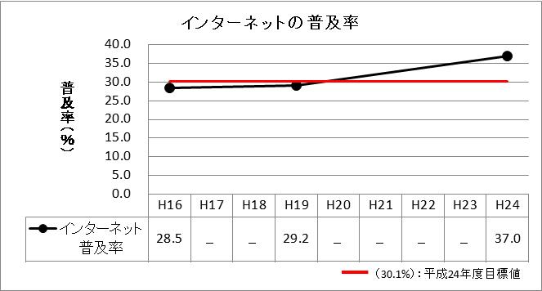

○携帯電話の普及率
定義
流域における携帯電話の普及率について住民意識調査（四万十川条例第37条）を実施
調査方法
平成16年度、平成19年度、平成24年度に実施した流域住民1,000人を対象としたアンケート形式による調査（平成19年度から５年に１回の頻度）
考察
携帯電話の普及率は平成16年度以降緩やかに増加している。平成16年度から平成24年度にかけては23.9ポイントと増加している。
目標値73.7％に対し、平成24年度は74.5％と0.8ポイント上回り、目標を達成した。

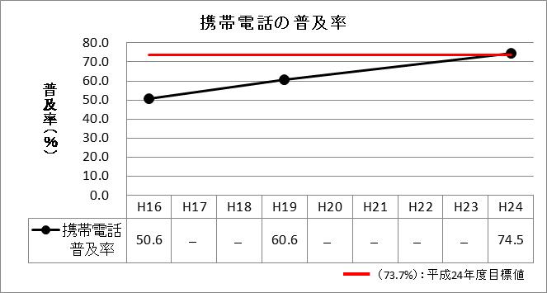

③生活満足度（資料：環境共生課 住民意識調査）
定義
安全、快適などの生活満足度について住民意識調査（四万十川条例第37条）を実施
調査方法
平成16年度、平成19年度、平成24年度に実施した流域住民1,000人を対象としたアンケート形式による調査（平成19年度から５年に１回の頻度）
考察
生活満足度は平成16年度から平成19年度にかけて低下し、平成19年度から平成24年度にかけては5.3ポイント上昇している。平成16年度から平成24年度にかけては1.1ポイント低下した。

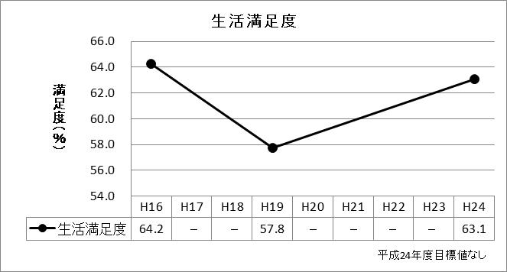

●行政が主体となる項目

④住民の安全かつ快適な生活が保たれていること
○Ｒ197、Ｒ381、Ｒ439、Ｒ440、Ｒ441、県道窪川船戸線の道路改良率（資料：道路課）
定義
Ｒ197、Ｒ381、Ｒ439、Ｒ440、Ｒ441、県道窪川船戸線の道路改良率
調査方法
道路課に照会
考察
ネットワーク道路の改良率は平成14年度以降緩やかに上昇している。平成14年度から平成24年度にかけては6.7ポイント増加している。

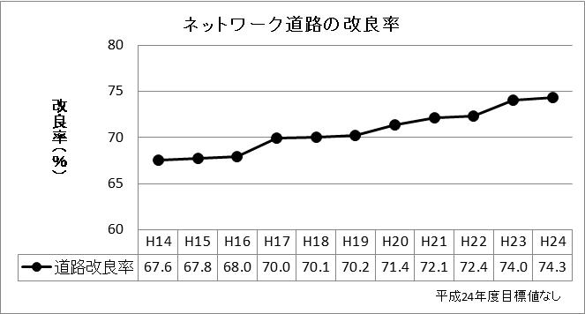

○交通事故の年間発生件数（資料：高知県統計 環境共生課）
定義
人口千人当たりの交通事故の年間発生件数
調査方法
高知県統計書、毎年10月１日現在の推計人口に基づき算出
考察
交通事故の年間発生件数は平成14年度から平成16年度にかけて若干増加したが、以降は緩やかに減少している。平成14年度から平成24年度にかけては1.8件減少した。

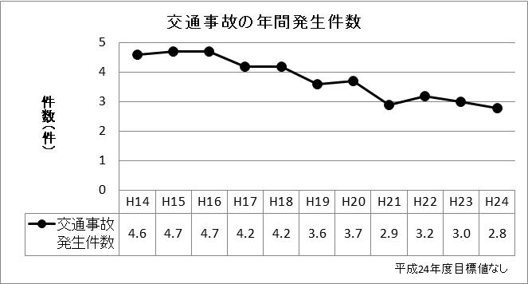

⑤地元中高卒者の地元就職率（資料：流域中学校、高校）
定義
中高校生の地元への就職率
調査方法
流域の中学校、高校へ照会し、流域に居住する生徒の就職状況を毎年調査する。
考察
地元中高卒者の地元就職率は平成15年度から平成16年度にかけて一時的に増加し、平成17年度から平成19年度にかけて減少したが、平成20年度以降は緩やかに増加している。平成15年度から平成24年度にかけては9.4ポイント減少した。

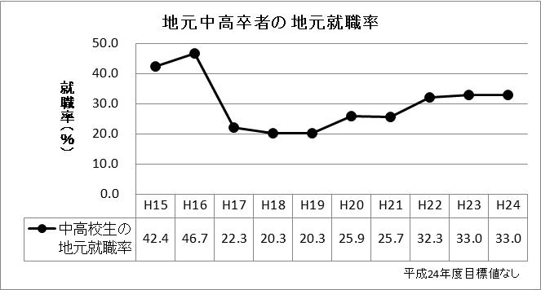

⑥こどもの人数（資料：高知県統計 環境共生課）
定義
年少（15歳未満）人口
調査方法
統計課ＨＰより 毎年10月１日現在の推計人口
考察
こどもの人数は平成14年度から平成16年度にかけて減少し、18年度にかけて増加したが、以降減少している。平成14年度から平成24年度にかけては1,162人減少している。

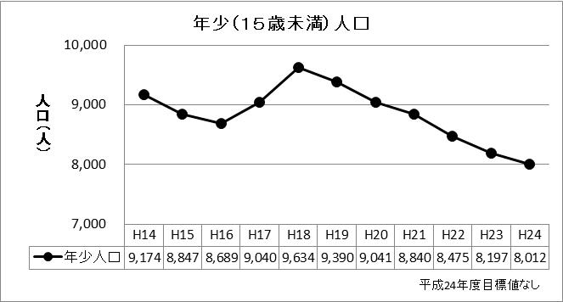

（２）四万十川がこどもの遊び場として活用されていること。
●住民が主体となる項目

①川で遊んだこどもの人数（資料：環境共生課 流域小中学校へ照会）
定義
川で遊んだこどもの人数
調査方法
平成16年度から流域の小学校、中学校に照会し、毎年調査する。その結果をもとに、目標値の検討を行う。（平成10年度調査結果:川で11日以上遊んだこどもの割合47.8%）
考察
川で遊んだこどもの人数は平成16年度以降、平成18年度に若干増加したものの、減少を続けている。平成16年度から平成24年度にかけては1,163人減少している。
また、流域内の全生徒数に対する川で遊んだこどもの割合は、平成20年度の76.9％から緩やかに減少を続け、平成23年度には72.6％と若干の増加傾向を見せたものの、平成24年度には69.0％となった。平成20年度から平成24年度にかけては、7.9ポイント減少した。

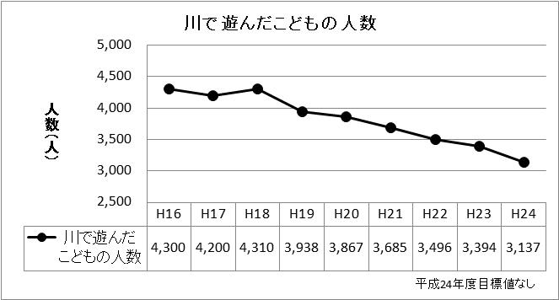

（参考）
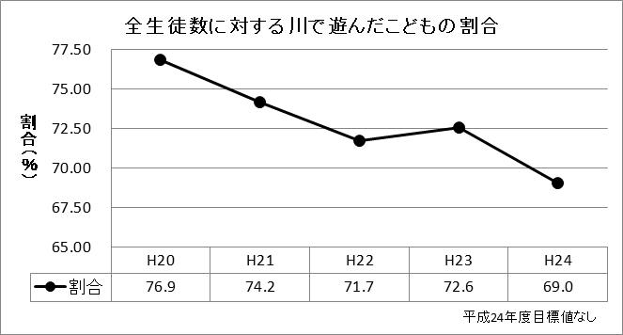

②カヌーの体験人数（資料：環境共生課 流域小中学校へ照会）
定義
カヌーの体験人数
調査方法
平成16年度から流域の小学校、中学校に照会し、毎年調査する。
考察
カヌーの体験人数は平成16年度から平成17年度にかけて減少し、平成19年度にかけて増加したもの、以降減少傾向にある。平成16年度から平成24年度にかけては203人減少している。
また、流域内の全生徒数に対するカヌーを体験した割合は、平成20年度の20.4％から平成21年度にかけて減少し、平成23年度にかけて回復傾向にあったものの、平成24年度には19.1％となった。平成20年度から平成24年度にかけては、1.3ポイント減少した。

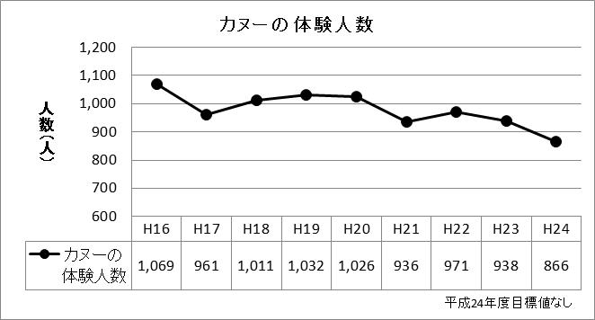

（参考）
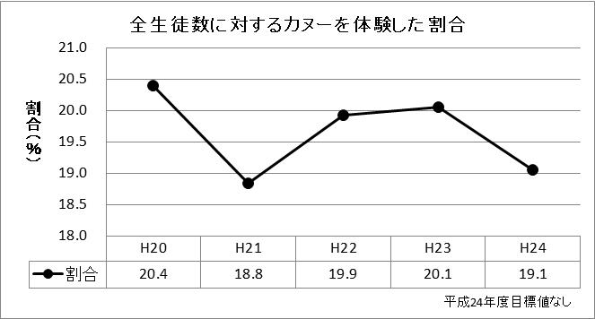

③川で魚やエビなどを捕ったことのある人数（資料：環境共生課 流域小中学校へ照会）
定義
川で魚やエビなどを捕ったことのある人数
調査方法
平成16年度から流域の小学校、中学校に照会し、毎年調査する。
考察
川で魚やエビなどを捕ったことのある人数は平成16年度から平成24年度にかけて減少し続けている。平成16年度から平成24年度にかけては1,356人減少している。
また、流域内の全生徒数に対する川で魚やえびを捕ったことのある割合は、平成20年度の50.3％から減少を続け、平成24年度には43.4％となった。平成20年度から平成24年度にかけては、6.9ポイント減少した。

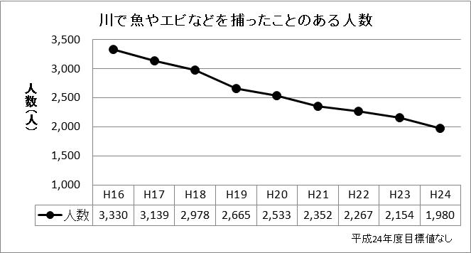

（参考）
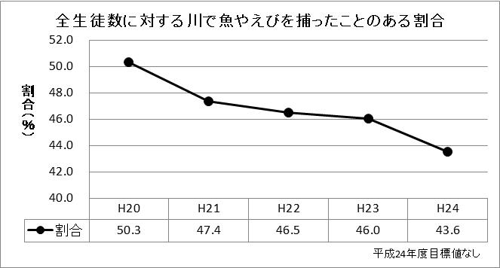
●行政が主体となる項目

④こどもが自由に魚を釣れる場所数（資料：漁業管理課）
定義
こどもが自由に魚を釣れる場所数
調査方法
漁業管理課に照会
考察
こどもが自由に魚を釣れる場所数は、平成14年度以降全区間となっている。

⑤水生生物調査の実施校数（資料：環境共生課 流域小中学校へ照会）
定義
総合的な学習で水生生物調査を実施した校数
調査方法
平成16年度から流域の小学校、中学校に照会し、毎年調査する。
考察
水生生物調査の実施校数は平成16年度から平成18年度にかけて増加したが、以降減少している。平成16年度から平成24年度にかけては10校減少している。
また、流域内の全校数に対する水生生物調査の実施校の割合は、平成20年度の42.6％から平成22年度にかけて下がり、平成23年度には42.3％と増加傾向を見せたものの、平成24年度は36.0％と減少した。平成20年度から平成24年度にかけては、6.6ポイント減少した。

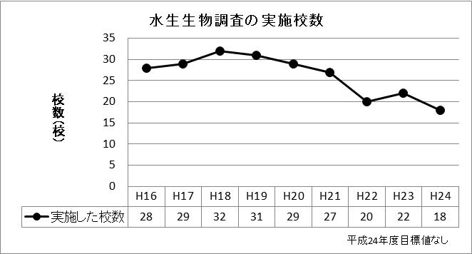
（参考）
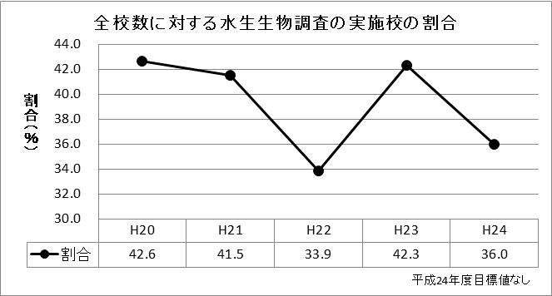

⑥水質調査の実施校数（資料：環境共生課 流域小中学校へ照会）
定義
総合的な学習で水質調査を実施した校数
調査方法
平成16年度から流域の小学校、中学校に照会し、毎年調査する。
考察
水質調査の実施校数は平成16年度から平成19年度にかけて減少し、平成20年度には一時的に増加したものの、以降減少している。平成16年度から平成24年度にかけては26校減少している。
また、流域内の全校数に対する水質調査の実施校の割合は、平成20年度の44.1％から平成22年度にかけて減少し、平成23年度には26.9％と増加傾向を見せたものの、平成24年度は20.0％と減少した。平成20年度から平成24年度にかけては、24.1ポイント減少した。

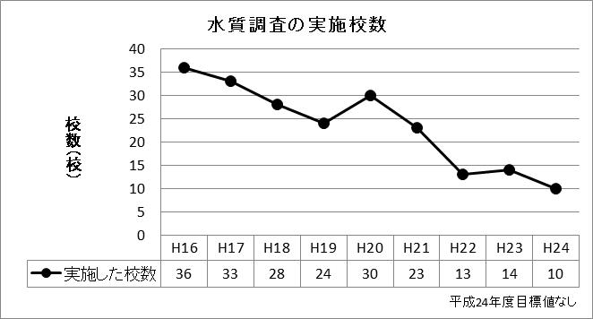
（参考）
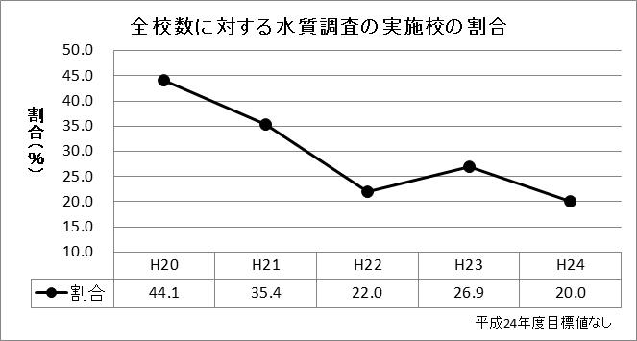

⑦自然体験型修学旅行の実施校数（資料：流域市町）
定義
入込修学旅行の学校数
調査方法
各流域市町へ照会
考察
自然体験型修学旅行の実施校数は平成14年度以降、平成17年度にかけて増加したものの、以降減少している。平成14年度から平成24年度にかけては14校減少した。
目標値30校に対し、平成24年度は12校と18校下回り、目標を達成できなかった。
また、流域市町内での修学旅行先は、ほとんどが四万十市であった。
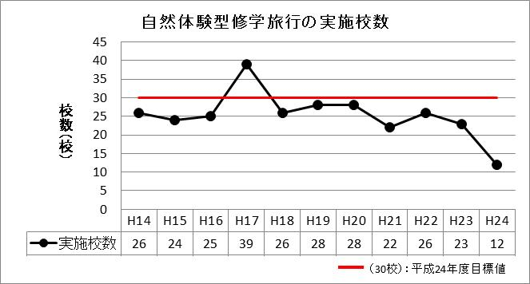

（３）四万十川を生かした産業が活性化し、持続的に発展していること。
●住民が主体となる項目

①農家民宿の軒数（単年値）（資料：地域観光課）
定義
農家民宿の軒数
調査方法
地域観光課に照会
考察
農家民宿の軒数は平成14年度以降、平成23年度にかけて増加し続けてきたが、平成24年度は減少に転じている。平成14年度から平成24年度にかけては26軒増加した。

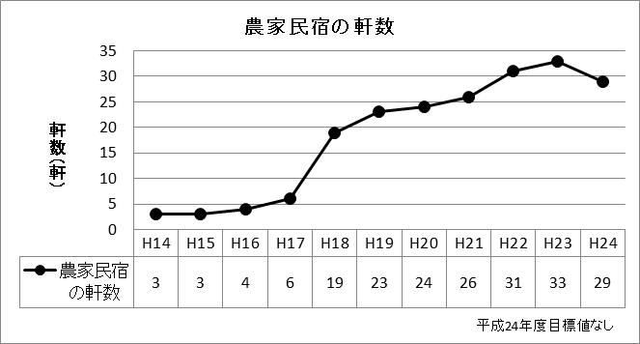

②四万十ブランド認証の認証件数（資料：四万十川財団）
定義
流域の産品などをブランドとして認証する四万十ブランド認証制度の認証件数
調査方法
四万十川財団の認証件数
考察
四万十ブランド認証の認証件数は平成16年度以降、平成19年度にかけて増加したものの、以降減少傾向にある。平成14年度から平成24年度にかけては４件減少した。
目標値29件に対し、平成24年度は10件と19件下回り、目標を達成できていない。四万十川財団では、事業見直しを含めた検討を行っている。

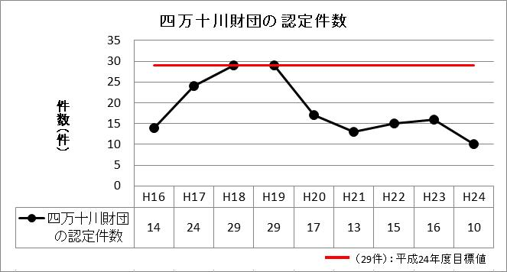

③地産の状況（資料：地域農業推進課）
○農協直売販売所等における地元農産物の販売額
定義
農協直売販売所等における地元農産物の販売額
調査方法
地域農業推進課へ照会
考察
農協直売販売所等における地元農産物の販売額は平成14年度以降増加し続け、平成22年度に一時的に微減したが、平成23年度以降は再び増加している。平成14年度から平成24年度にかけては1,118百万円増加し、３倍以上となった。

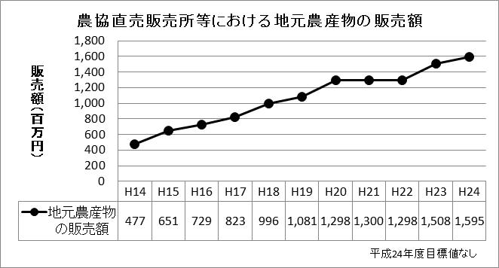

○入漁券の販売額（資料：流域漁協）
定義
入漁券の販売額
調査方法
四万十川上流淡水漁協、四万十川漁協連合会へ照会
考察
入漁券の販売額は平成14年度が15,172千円と最も高く、平成15年度と平成16年度は7,000千円以下となったが、以降は10,000千円台から14,000千円台の間を上下している。平成14年度から平成24年度にかけては2,627千円減少した。
目標値15,172千円に対し、平成24年度は12,545千円と2,627千円下回り、目標を達成できなかった。

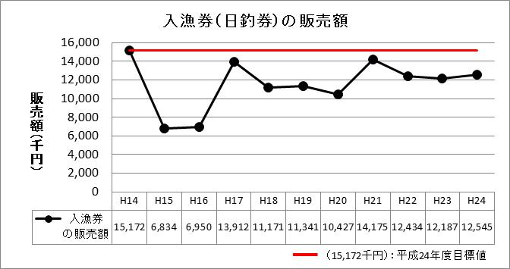

●行政が主体となる項目

④漁獲量（資料：漁業振興課）
定義
農林水産統計及び高知県統計資料による年間漁獲量
調査方法
農林水産統計及び高知県統計資料
考察
種類に関係なく全体的に減少傾向にある。
アユの漁獲量は平成14年度から平成16年度にかけて急激に減少し、平成17年度は平成14年度以上の量に回復したが、平成20年度以降は減少傾向にある。平成14年度から平成24年度にかけては、180,659kg減少している。
ウナギの漁獲量は平成16年度に減少したが平成17年度は回復し、平成20年度以降は減少している。平成14年度から平成24年度にかけては、39,852kg減少している。
アオノリの収穫量は平成15年に減少し平成17年にかけて回復したが平成20年度は激減した。平成21年度は平成14年度の量を上回るほどに急増したが、平成22年度以降は減少傾向にある。平成14年度から平成24年度にかけては、91,100kg減少している。
過去の漁獲量から比較して大幅な減少となっており、自然環境の変化、人為的影響等の複合的な要因が考えられる。

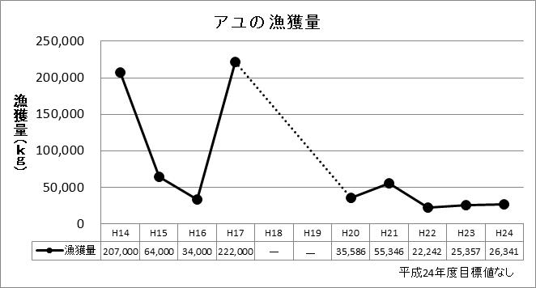

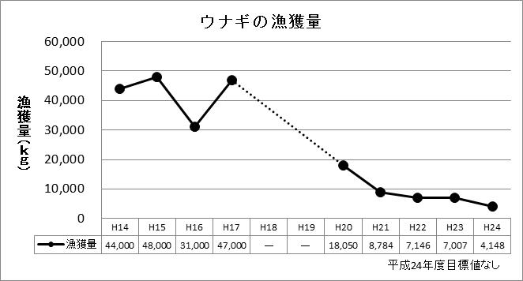

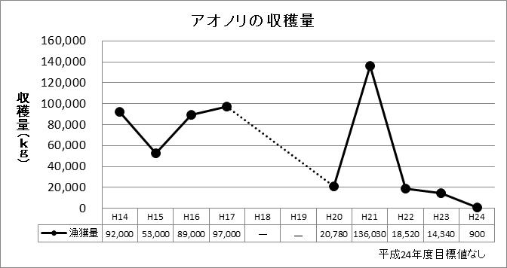

（参考）
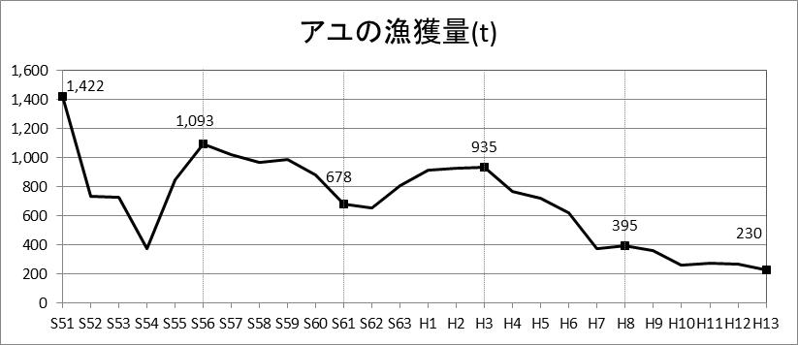

⑤公共事業における木材の利用状況（資料：住宅課）
定義
新規公共建築施設（国、県、流域市町）における木造木質化率
調査方法
住宅課へ照会
考察
公共事業における木材の利用率は平成14年度から平成15年度にかけて増加したものの、平成16年度は横ばい、平成17年度には3.7％と激減し、平成22年度にかけて増加したが、以降再び減少に転じている。平成14年度から平成24年度にかけてのは8.0ポイント減少した。
目標値50.0％に対し、近年では上回っていたが、平成24年度は36.1％と13.9ポイント下回り、目標を達成できなかった。
公共施設は、木造化できない施設もあるため、木造化率も上がらない年度が生じることもあると考えられる。

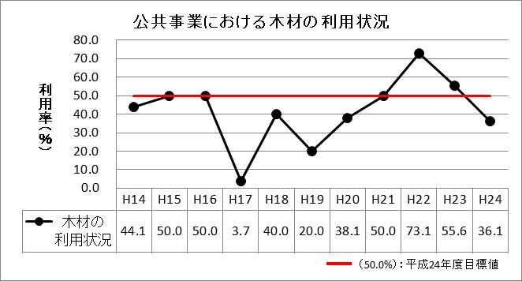

（４）地域間交流が活発に行われていること。また、その活動が住民の生活又は流域の生態系に負荷を生じさせていないこと。
●住民が主体となる項目

①環境保全に取り組むＮＰＯ・ボランティアの団体数（累計値）（資料：林業環境政策課（森林ﾎﾞﾗﾝﾃｨｱ）、環境共生課（ﾋﾟｯﾋﾟﾈｯﾄ））
定義
環境保全に取り組むNPO・ボランティアの団体数
調査方法
森林の保全ボランティア：林業環境政策課、その他環境保全関係：県民生活・男女共同参画課から照会
考察
環境保全に取り組むＮＰＯ・ボランティアの団体数は平成14年度から増加し続けている。平成14年度から平成24年度にかけては28人増加した。

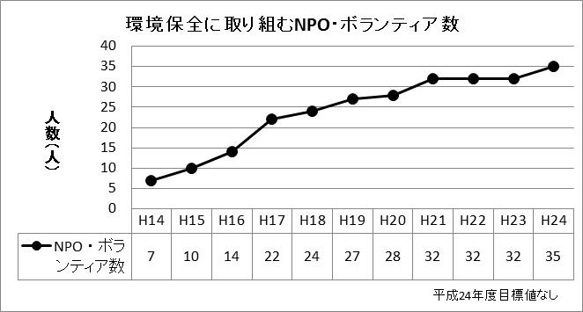

②グリーンツーリズムの交流人口（資料：環境共生課、観光政策課）
定義
四万十川学遊館（中村市）、かわらっこ（中村市）、カヌー館（西土佐村）、（社）四万十楽舎（西土佐村）、四万十りんりんサイクル、四万十川すみずみツーリズム協議会員の農家民宿の利用者数の合計
調査方法
県外観光客入込・動態調査報告書（観光政策課）、西土佐村観光協会、四万十川財団等へ照会
考察
グリーンツーリズムの交流人口は平成14年度から平成15年度にかけて増加したものの、平成16年度以降減少傾向にある。平成14年度から平成24年度にかけては21,334人減少した。
目標値87,000人に対し、平成24年度は57,099人と29,901人下回り、目標を達成できなかった。
各施設の利用者数のうち、カヌー館利用者数が全体に占めるウエイトが大きく、カヌー館利用者の減少が、平成16年度からの減少に影響した。平成21年度からの増加分は、四万十すみずみツーリズム会員の農家民宿の宿泊者数を追加したためである。

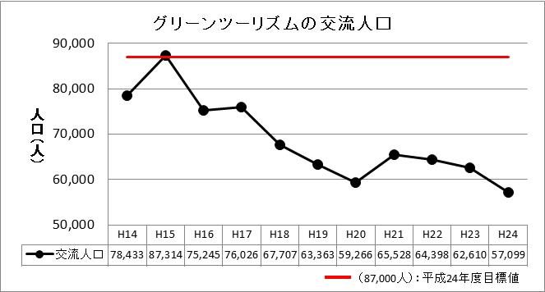

③流域を支援する制度の会員数（資料：環境共生課）
定義
四万十ドラマ、四万十楽舎、四万十川財団、流域圏学会の会員数、梼原町千枚田オーナー制度、四万十ヤイロチョウの森トラスト活動のオーナー数の合計
調査方法
各団体へ直接照会
考察
流域を支援する制度の会員数は平成14年度から減少傾向にある。平成20年度と平成23年度は、その前年度に比べて微増している。平成14年度から平成24年度にかけては1,241人減少した。
目標値1,988人人に対し、平成24年度は1,131人と857人下回り、目標を達成できなかった。
減少率が大きいのは四万十川財団の会員数であり、四万十川財団では会員減に歯止めをかけるため、事業見直しを含めた検討をする予定。

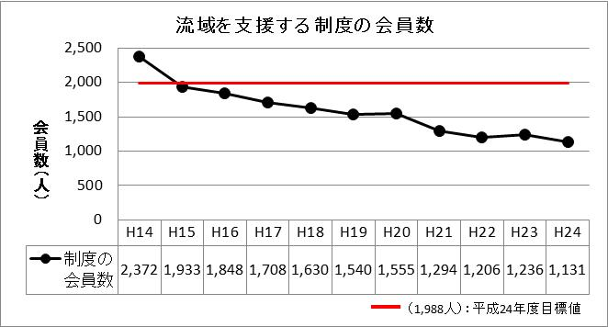

●行政が主体となる項目

④環境活動リーダー・インタープリター等の人数

（資料：環境共生課、新エネルギー推進課）
定義
持続可能な社会の実現に向けて行動できる人材を養成する環境活動リーダー養成講座（平成12年度から平成15年度の事業）の参加者数、自然解説活動を行える人材を養成するインタープリター養成講座の参加者数、四万十川財団の四万十リバーマスター数の合計
調査方法
新エネルギー推進課、四万十川財団へ照会
考察
環境活動リーダー・インタープリター等の人数は平成15年度から減少しはじめ、平成16年度以降は130人以下の人数で横ばいとなっている。平成14年度から平成24年度にかけては129人減少した。
全体をとおして目標を達成していたが、目標値104人に対し、平成24年度は97人と目標値を７人下回り、目標を達成できなかった。

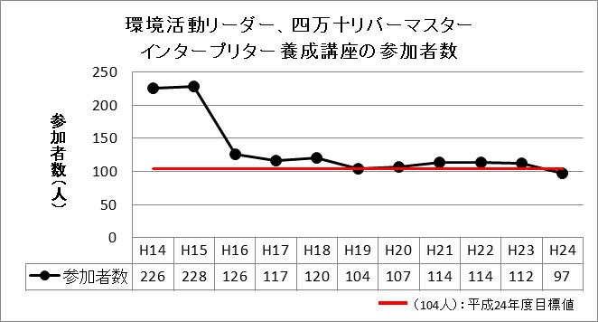

⑤交流人口の状況（資料：四万十市）
○四万十市における入込客
定義
四万十市（旧中村市）における年間入込客
調査方法
四万十市観光協会の資料（四万十市観光動態調査報告書）
考察
四万十市（旧中村市）における入込客数は平成16年度まで減少傾向であったが、平成17年度から増加傾向に転じ、平成22年度は1,474千人で最高入込客数を記録したが、平成23年度以降は再び減少傾向に転じた。平成14年度から平成24年度にかけては472千人増加した。
目標値870千人に対し、平成24年度は1,167千人と297千人上回り、目標を達成した。

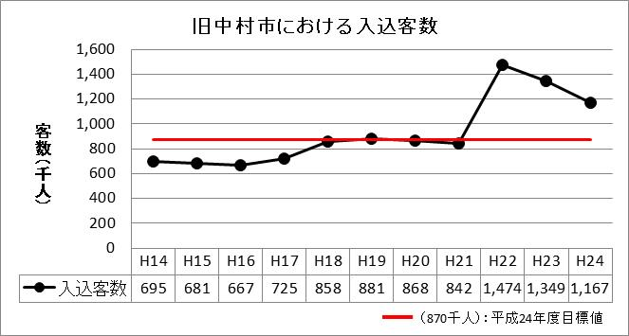
※平成18年度から旧西土佐を含む、四万十市の数値

○四万十市における宿泊客数（資料：四万十市）
定義
四万十市における宿泊客数
調査方法
四万十市観光協会の資料（四万十市観光動態調査報告書）
考察
四万十市（旧中村市）における入込客数は平成15年度をピークに減少し、平成18年度以降は平成21年度、平成23年度に若干落ち込んだものの、ほぼ横ばいとなっている。平成14年度から平成24年度にかけては16千人減少した。
目標値186千人に対し、平成24年度は186千人と同じ数値となり、目標を達成した。

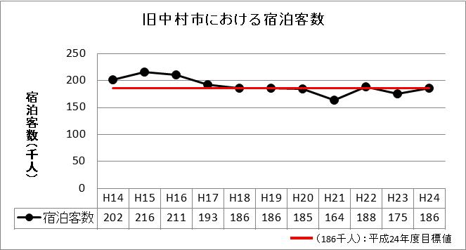
※平成18年度から旧西土佐を含む、四万十市の数値

○高速道路（須崎東IC）の１日当たり利用台数（資料：観光政策課）
定義
高速道路（須崎東IC）の１日当たり利用台数（on･off両方）
調査方法
観光政策課資料（県外観光客入込・動態調査報告書）
考察
高速道路（須崎東IC）の１日当たり利用台数は平成14年度以降増加を続け、平成23年度をピークとして、平成24年度に減少に転じた。平成14年度から平成24年度にかけては2,253台増加した。

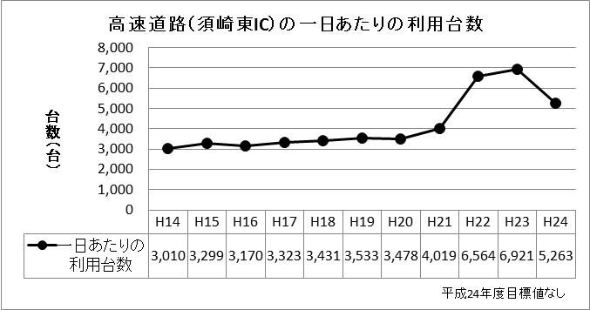

⑥流域の人口（資料：高知県統計 環境共生課）
定義
流域市町の推計人口
調査方法
高知県人口移動調査（現在推計人口）、市町村別人口と世帯より 毎年10月１日現在の推計人口
考察
流域の人口は平成14年度から平成16年度にかけて減少していたが、平成18年度にかけて増加し、以降再び減少を続けている。平成14年度から平成24年度にかけては1,846人増加した。

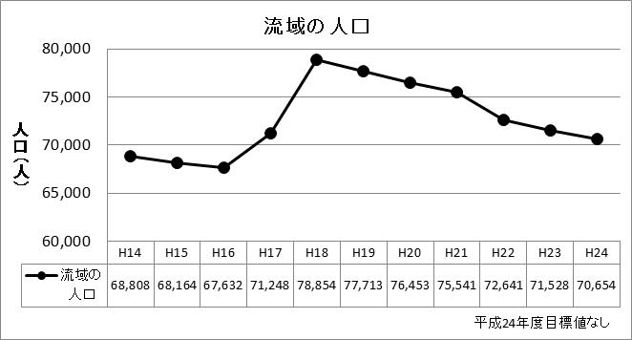

（５）文化・歴史を保全活用していること。
●住民が主体となる項目

①伝統祭事の実施状況（資料：流域市町照会）
○神楽、花取踊り、大文字の送り火などの祭事の実施数
定義
神楽、花取踊り、大文字の送り火などの祭事の実施数
調査方法
四万十なんでも辞典祭事こよみ
考察
神楽、花取踊り、大文字の送り火などの祭事の実施数は平成14年度以降ほぼ横ばいとなっている。平成14年度の数値に対し、平成18年度に３件増加し69件、平成23年に８件減少し58件の変化があったが、それら以外の年は全て66件である。平成14年度から平成24年度にかけての変化はない。
目標値66件に対し、平成24年度は66件と同じ数値となり、目標を達成した。

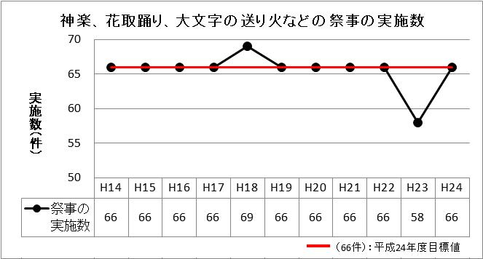

○入込客数（資料：観光政策課）
定義
流域で開催される各種イベント等の入込客数（3,000人以上のみ集計）
調査方法
観光政策課に照会（県外観光客入込・動態調査報告書）
考察
入込客数は平成14年度から平成16年度にかけて激減し、平成17年度で増加傾向となったものの、平成18年度から平成20年度は減少となった。平成21年度に再び増加傾向となるが平成23年度にかけて減少し、平成24年度は大きく増加した。平成14年度から平成24年度にかけては2,025人減少した。
目標値137,000人に対し、平成24年度は157,975人と20,975人上回り、目標を達成した。

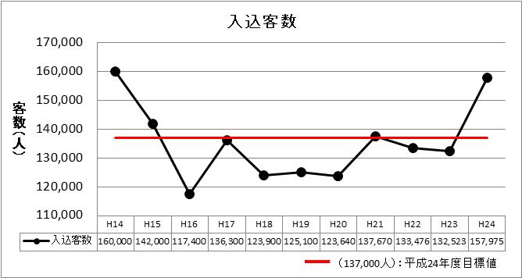

②伝統漁法の実施状況（資料：流域各漁協）
○伝統漁法の許可件数
定義
流域漁協における漁法の許可件数
調査方法
四万十川上流淡水漁協、四万十川漁協連合会へ照会
考察
伝統漁法の許可件数は平成15年度から平成19年度にかけて減少したが、平成20年度から増加傾向となり、平成23年度に一時的に減少したものの平成24年度は増加となった。平成14年度から平成24年度にかけては470件増加した。

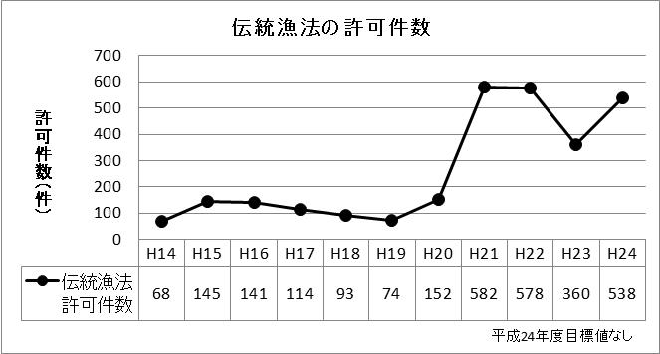

○舟大工の人数（資料：流域各漁協）
定義
流域漁協が把握している舟大工の人数
調査方法
四万十川上流淡水漁協、四万十川漁協連合会へ照会
考察
舟大工の人数は平成17年度に１人減少したが平成18年度に戻り、平成19年度にも１人減少したが平成20年度には増加し、以降横ばいとなっている。平成14年度から平成24年度にかけては１人増加した。

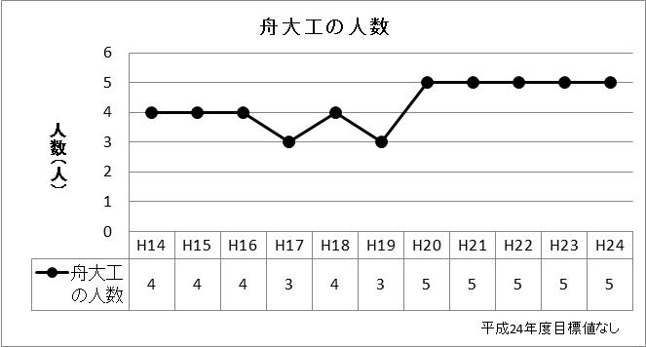

○川漁師の人数（資料：流域各漁協）
定義
流域漁協が把握している専業川漁師の人数
調査方法
四万十川上流淡水漁協、四万十川漁協連合会へ照会
考察
川漁師の人数は平成14年度から平成18年度にかけて変化はなく、平成19年度に０人となったが、平成20年度に１人に戻り、平成21年度には11人に急増した。平成14年度から平成24年度にかけては10人増加した。（増加分は四万十川上流淡水漁協分の資料による）
目標値１人に対し、平成24年度は11人と10人上回り、目標を達成した。

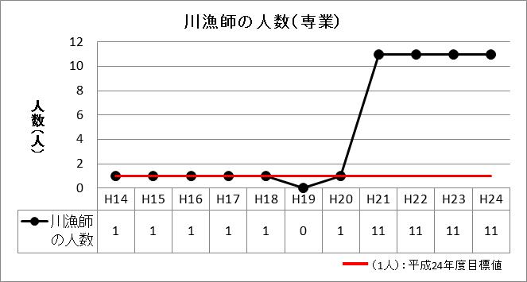

③博物館・資料館の入場者数（資料：四万十市、檮原町）
定義
四万十市幡多郷土資料館、梼原町立歴史民俗資料館の入場者数
調査方法
四万十市、檮原町に照会
考察
博物館・資料館の入場者数は平成14年度から平成21年度にかけてほぼ横ばいであったが、平成22年度103,165人と急増し、平成23年度、平成24年度と減少した。平成14年度から平成24年度にかけては3,147人増加した。
目標値9,528人に対し、平成24年度は8,095人と1,433人下回り、目標を達成できなかった。
なお、平成22年度の急騰は、檮原町立歴史民俗博物館が大河ドラマのサテライト会場であったことによる。

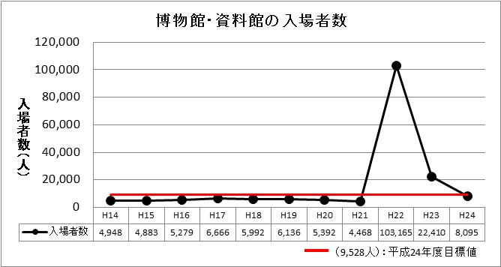

④シンボル的伝統家屋等（資料：流域市町）
定義
梼原町、東津野村、大正町、十和村の茶堂の個所数（町指定民俗・有形民俗文化財）
調査方法
流域市町へ照会
考察
シンボル的伝統家屋数は平成14年度から平成18年度にかけて変化はなく、平成19年度以降は１個所減少したまま横ばいとなった。平成14年度から平成24年度にかけては１個所減少した。減少した個所は、旧東津野分であり、町文化財指定からはずれたことによる減である。（茶堂は、現在移設後民間管理）
目標値17個所に対し、平成24年度は16個所と１個所下回り、目標を達成できなかった。

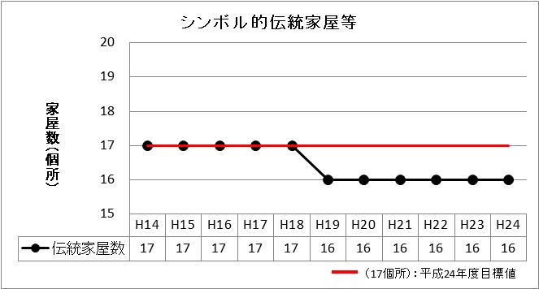

●行政が主体となる項目

⑤適正に管理保存された沈下橋数（資料：環境共生課）
定義
四万十川沈下橋保存方針の対象沈下橋数
調査方法
環境共生課調べ
考察
適正に管理保存された沈下橋数は平成14年度から平成24年度にかけて変化はなく、47橋を保っている。
目標値47橋に対し、平成24年度は47橋と同数で、目標を達成した。

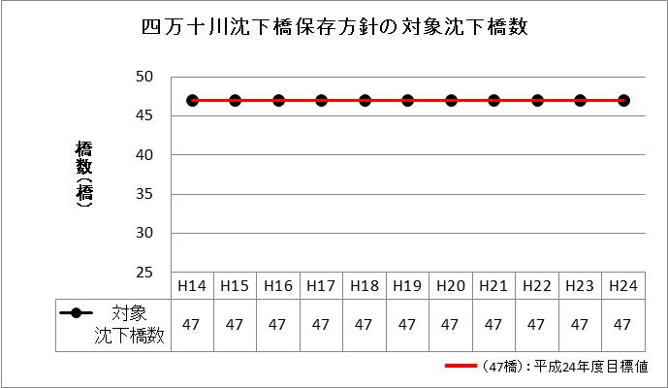

⑥伝統漁法の保存・継承状況（資料：環境共生課 高知県歴史民俗資料館）
定義
四万十川流域の漁具の収集、保存状況
調査方法
高知県歴史民俗資料館へ照会
考察
伝統漁法の漁具の収集・保存点数は平成14年度から平成15年度にかけて増加し、以降横ばいとなっている。平成14年度から平成24年度にかけては12点増加した。
目標値200点に対し、平成24年度は192点と８点下回り、目標を達成できなかった。なお、県立歴史民俗資料館では、今後も伝統漁法漁具等の収集は行う予定。

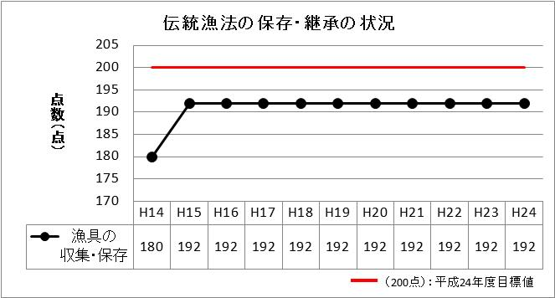

⑦有形・無形民俗文化財数、史跡・名勝・天然記念物数（資料：文化財課）
定義
国県指定の個所数
調査方法
文化財課の資料（高知県の文化財）
考察
有形・無形民俗文化財数、史跡・名勝・天然記念物数は平成14年度から平成18年度にかけて変化はほぼなく、平成19年度増加し、以降横ばいとなっている。平成14年度から平成24年度にかけては11個所増加した。

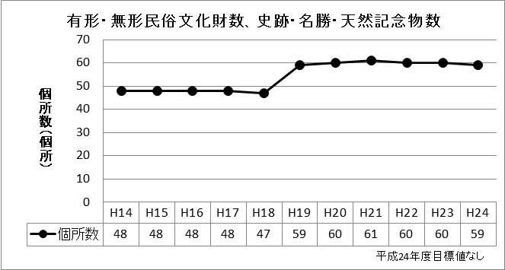

⑧重要文化的景観選定地区における重要構成要素（資料：文化財課）
定義
四万十川流域の文化的景観選定地区内において、重要構成要素として位置付けられている箇所数
調査方法
文化財課へ照会
考察
重要文化的景観選定地区における重要構成要素箇所数は平成20年度から平成21年度にかけて変化はなく、平成23年度にかけて増加し、平成24年度は横ばいとなっている。平成14年度から平成24年度にかけては33箇所増加した。

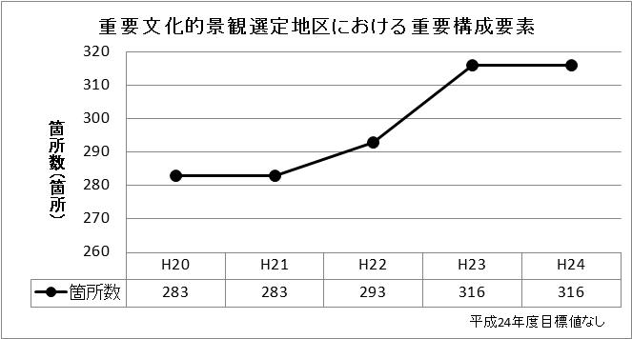

（６）環境に負荷をかけないライフスタイルが保たれていること。
●住民が主体となる項目

①エコカー（低公害車）の保有台数（資料：税務課）
定義
グリーン化税制対象車（低公害車のみ）の保有台数
調査方法
税務課へ照会
考察
エコカー（低公害車）の保有台数は平成14年度から増加し続けており、平成21年度からは増加率が高くなっている。平成14年度から平成24年度にかけては1,127台増加した。

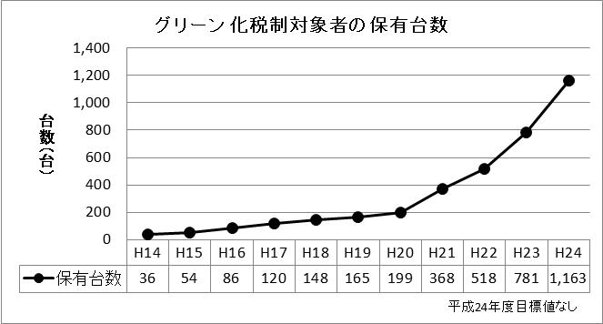

②ゴミの排出状況（資料：環境対策課）
○流域住民１人当たりの１日のゴミの量
定義
年間総排出量を流域住民基本台帳による人口で割り、さらに日数で割った値
調査方法
環境対策課へ照会
考察
流域住民１人当たりの１日のゴミの量は平成14年度から平成17年度にかけて増加傾向にあったが、平成18年度から平成21年度にかけて減少傾向となり、平成22年度からは再び増加傾向となっている。平成14年度から平成24年度にかけては10ｇ増加した。
目標値843ｇに対し、平成24年度は897ｇと54ｇ上回り、目標を達成できなかった。

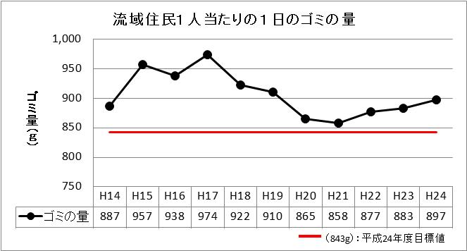

○ゴミのリサイクル率（資料：環境対策課）
定義
(資源化量＋集団回収量)／（ゴミ総処理量＋集団回収量）*100
（平成12年度までは、資源化量／総排出量*100によりリサイクル率を求めていた。）
調査方法
環境対策課へ照会
考察
ゴミのリサイクル率は平成14年度以降上昇を続け、平成22年度に微減したが、平成23年度以降再び上昇を続けている。平成14年度から平成24年度にかけては22.8ポイント上昇した。H18年以降、目標を達成した。

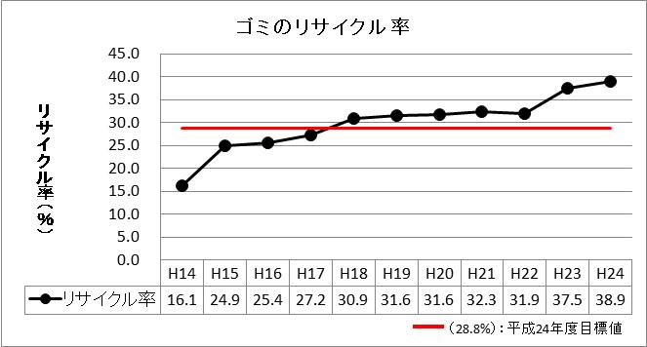

③コンポスト容器等の普及率（生ゴミのたい肥化への取組状況）

（資料：環境共生課 住民意識調査）
定義
コンポスト容器の普及率について住民意識調査（四万十川条例第37条）を実施。
調査方法
平成14年度、平成16年度、平成19年度、平成24年度に実施した流域住民1,000人を対象としたアンケート形式による調査（平成19年度から５年に１回の頻度）
考察
コンポスト容器等の普及率は平成14年度から平成19年度にかけて増加していたが、平成24年度には減少となっている。平成14年度から平成24年度にかけては27.7ポイント増加した。

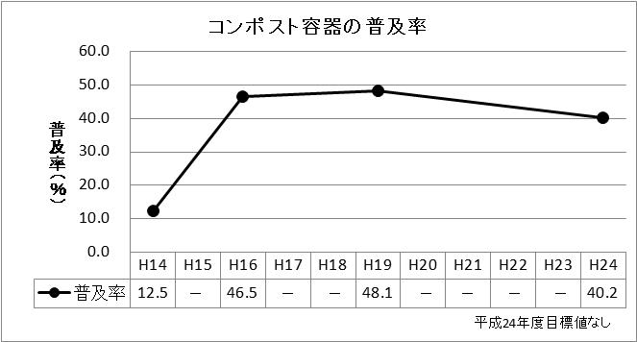

④レジ袋削減に「みんなマイバッグ」の取り組み（資料：環境共生課・流域市町）
定義
流域市町内でレジ袋の無料配布を行っていない店舗数
調査方法
流域市町へ照会
考察
レジ袋削減に「みんなマイバッグ」の取り組み店舗数は平成20年度から平成22年度にかけて変化はなく、平成23年度には１店舗増加し、平成24年とは横ばいとなっている。平成14年度から平成24年度にかけては１店舗増加した。

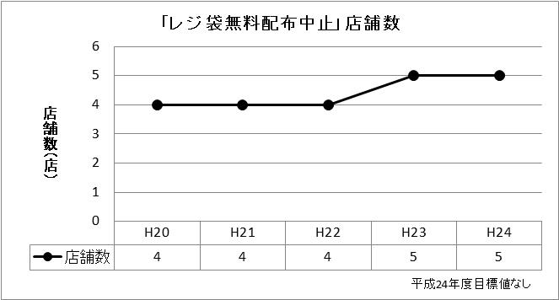

●行政が主体となる項目

⑤新エネルギー発電の施設数（資料：流域市町、環境共生課）
定義
風力、太陽光、バイオマス、廃棄物発電施設等の設置基数
調査方法
流域市町へ照会
考察
新エネルギー発電の施設数は平成16年度から平成18年度にかけて増加し、その後平成20年度にかけて減少したものの、平成21年度以降は増加し続けている。平成14年度から平成24年度にかけては33基増加した。

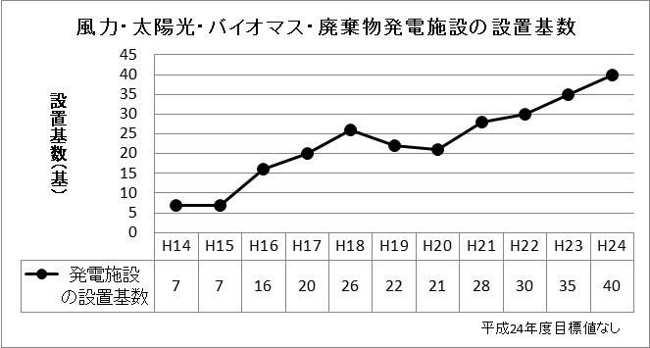

⑥こどもエコクラブの登録数（資料：新エネルギー推進課）
定義
環境省こどもエコクラブ事業のクラブ数
調査方法
新エネルギー推進課へ照会
考察
こどもエコクラブの登録数は平成16年度に減少した後、平成18年度にかけて増加したが、平成19年度以降減少している。平成14年度から平成24年度にかけては１クラブ減少した。

